Universidad Católica del Norte
Proyecto AgingWomen
Fase 35B
Capacidad predictiva conjunta de 33 variables sobre la severidad de los síntomas menopáusicos

Informe académico: análisis complementario con Random Forest
Validación cruzada repetida, importancia por permutación y comparación con la entropía de Shannon
Complementa el informe de Shannon de 33 variables; no lo reemplaza
Conjunto de datos sintético: los resultados son exploratorios y no causales
Noviembre de 2026
Versión documental revisada, 04-11-2026: agrega el hallazgo H17 (secciones 5.2, 7.7 y 12). Métricas, importancias, modelos y predicciones no cambian.

Índice
Resumen 4
1. Introducción 4
2. Objetivos 5
2.1. Objetivo general 5
2.2. Preguntas 5
2.3. Alcance 5
3. Conjunto de datos y variables 5
3.1. Entrada 5
3.2. Poblaciones 5
3.3. Variables y exclusiones 6
3.4. Modelos 6
4. Funcionamiento de Random Forest 6
4.1. Parámetros usados 7
4.2. Cómo se mide el rendimiento 7
4.3. Importancia por permutación 7
5. Preprocesamiento 7
5.1. Tratamiento del IMC 8
5.2. Revisión de las demás imputaciones 8
6. Entrenamiento y validación 9
6.1. Comparación entre modelos 9
6.2. Prueba contra el azar 10
6.3. Clasificación de la importancia 10
6.4. Reproducibilidad y control de memoria 10
7. Resultados de los modelos 11
7.1. Rendimiento en evaluación 11
7.2. Rendimiento por clase y matrices de confusión 12
7.3. Entrenamiento frente a evaluación 13
7.4. Comparaciones principales 13
7.5. Comprobación contra el azar 14
7.6. Sensibilidad sin IMC 15
7.7. Sensibilidad a la imputación en la partición 16
7.8. Modelos secundarios 17
8. Importancia de variables 17
8.1. Modelo general 17
8.2. Grupos de variables 20
8.3. Advertencias sobre correlación y redundancia 21
9. Comparación con Shannon 22
9.1. Días de ejercicio y bajo impacto 24
9.2. Ejercicio de fuerza 24
9.3. IMC 24
9.4. Lugar de trabajo comprensivo 25
9.5. Estrés laboral 25
9.6. Sobrecarga física y emocional 25
9.7. Tabaco, alcohol y agua 25
10. Resultados específicos de trabajadoras y cuidadoras 25
10.1. Trabajadoras 25
10.2. Cuidadoras 28
11. Discusión 30
11.1. Respuesta a las preguntas 30
11.2. Por qué la importancia y la comparación entre modelos pueden diferir 30
11.3. Asociación, dirección, predicción y causalidad 30
11.4. Contraste con lo programado en la simulación 30
11.5. Sobre los resultados desfavorables 31
12. Limitaciones 31
13. Conclusiones 32
14. Implicaciones para la Fase 36 32
Anexo A. Rendimiento de los 26 modelos 33
Anexo B. Comparaciones contra el clasificador sencillo y sin IMC 34
Anexo C. Variables de cada modelo 34
Anexo D. Importancia en los demás modelos 36
Anexo E. Trazabilidad y archivos 38
Referencias 39

Resumen
Este informe evalúa, con Random Forest, la capacidad de 33 variables para predecir en conjunto la severidad de los síntomas menopáusicos (severo_mrs: MRS total ≥ 16) en un conjunto de datos sintético de 529 participantes. Es un análisis complementario de la entropía de Shannon: no la reemplaza y no elimina variables de la Fase 36.
La capacidad predictiva es modesta, aunque supera al azar. El modelo general con 30 variables (B) alcanza un ROC-AUC de 0,622 y una exactitud balanceada de 0,593. En trabajadoras (C1) el ROC-AUC es 0,659 y en cuidadoras (D1), 0,654. Hay sobreajuste marcado: en entrenamiento el ROC-AUC supera 0,96 en estos modelos. El modelo de referencia A (0,538) no se distingue del azar.
Agregar hábitos y salud mejora la predicción medida con ROC-AUC: B supera a A en +0,084 (IC 95 %: +0,016 a +0,152), aunque con exactitud balanceada el intervalo apenas incluye 0. No se respalda con claridad que las variables laborales mejoren el modelo entre trabajadoras (+0,031; IC 95 %: −0,003 a +0,065), ni que la sobrecarga lo haga entre cuidadoras (+0,009; IC 95 %: −0,029 a +0,047).
Random Forest y Shannon coinciden en gran medida: cinco de las seis variables con q < 0,10 también muestran un aporte consistente (IMC, trabajar actualmente, días de ejercicio, bajo impacto y lugar de trabajo comprensivo). La excepción es el ejercicio de fuerza, cuyo aporte es inestable en el modelo general. Seis variables aportan en Random Forest sin superar q < 0,10: tabaco, agua, distensión abdominal, falta de tiempo, estrés laboral y sobrecarga. El bloque de actividad física es el más importante como grupo.
Estas importancias no demuestran causalidad, describen un conjunto en el que algunas relaciones fueron programadas y no equivalen a validez clínica. Las 33 variables se conservan como conjunto inicial de la Fase 36.

1. Introducción
La Fase 35B analizó con entropía de Shannon, variable por variable, qué características se asocian con la severidad de los síntomas. Ese análisis, con 10.000 y 50.000 permutaciones, identificó seis variables con q < 0,10. Sin embargo, una asociación individual no indica si una variable ayuda a predecir cuando se la considera junto con las demás.
Random Forest aborda esa pregunta distinta: entrena un modelo con muchas variables a la vez y mide su rendimiento en participantes que no usó para aprender. También permite detectar combinaciones y relaciones no lineales que una medida individual podría no captar.
Este informe usa la revisión corregida de 33 variables y no repite ni modifica Shannon ni FCBF. Los resultados de Shannon se leen de sus archivos y se usan solo para comparar.

2. Objetivos

2.1. Objetivo general
Evaluar la capacidad predictiva conjunta de las 33 variables respecto de la severidad de los síntomas menopáusicos, y compararla con las asociaciones identificadas mediante entropía de Shannon.

2.2. Preguntas
- ¿Qué características ayudan más a predecir la severidad?
- ¿Las seis variables destacadas por Shannon también aportan información predictiva?
- ¿Existen variables que no superaron q < 0,10, pero que mejoran las predicciones?
- ¿Agregar hábitos y características de salud mejora la predicción?
- ¿Las variables laborales aportan información adicional entre trabajadoras?
- ¿La sobrecarga física y emocional aporta información adicional entre cuidadoras?
- ¿Los resultados son estables o muestran sobreajuste?

2.3. Alcance
Random Forest no reemplaza a Shannon y no se usa para eliminar variables de la Fase 36. Tampoco se buscaron los mejores hiperparámetros ni se eligieron semillas según el rendimiento. El protocolo se registró antes de entrenar; el análisis no es independiente de Shannon, porque esos resultados ya se conocían.

3. Conjunto de datos y variables

3.1. Entrada
Se usó datos/analitico/dataset_fase35_33_variables.csv, con 529 participantes: 281 con síntomas severos (53,1 %) y 248 sin ellos. Se comprobó que severo_mrs vale 1 exactamente cuando el MRS total es 16 o más, y que este archivo solo difiere de dataset_fase35.csv en la columna excluida. No se usó dataset_fase35b.csv, que es una versión histórica, ni la versión verdadera del simulador.

3.2. Poblaciones
Tabla 1. Poblaciones de análisis.
Población | n | Severas | Definición
General | 529 | 281 (53,1 %) | Todas las participantes con MRS completo
Laboral | 287 | 166 (57,8 %) | Trabajadoras con datos laborales en la revisión entrópica; no son todas las que trabajan (309)
Cuidadoras | 239 | 136 (56,9 %) | Cuidadoras con sobrecarga observada

Qué muestra. El tamaño de cada población y su proporción de síntomas severos.
Qué podemos concluir. Las poblaciones tienen tamaños y proporciones distintos. Por eso no se comparan directamente valores entre modelos de distintas poblaciones.
«No aplica» no se convierte en cero ni se imputa. Las variables laborales solo entran con las 287 trabajadoras y la sobrecarga solo con las 239 cuidadoras.

3.3. Variables y exclusiones
Se usaron las 33 variables elegibles. Quedan fuera:
- usa_medicamentos_diabetes: dominancia de 87,52 %, sobre el umbral de 85 %.
- doble_carga: por indicación de la profesora.
- prevision: excluida del modelado.
- Preguntas del MRS, mrs_total, severidad_mrs_4 y severo_mrs, que son la severidad misma.
- Identificadores, etapa_menopausica, variables menstruales e indicadores de imputación.
El programa se detiene si una variable prohibida entra en un modelo. Además, se comprobó sin entrenar que ningún predictor tiene una correlación de Spearman de 0,5 o más con el MRS total.

3.4. Modelos
Tabla 2. Modelos principales. El listado exacto de variables está en el Anexo C.
Modelo | Población | n | Variables | Contenido
A | General | 529 | 3 | Referencia general: edad, IMC y trabajar actualmente
B | General | 529 | 30 | Las 30 variables generales
C0 | Laboral | 287 | 29 | Generales sin trabajar actualmente, que es constante en esta población
C1 | Laboral | 287 | 31 | C0, lugar de trabajo comprensivo y estrés laboral
D0 | Cuidadoras | 239 | 30 | Las 30 variables generales, sin sobrecarga
D1 | Cuidadoras | 239 | 31 | D0 y sobrecarga física y emocional

Qué muestra. Los seis modelos y las variables que los distinguen.
Qué podemos concluir. Cada comparación se hace entre modelos de la misma población: B con A, C1 con C0 y D1 con D0. D0 y D1 no incluyen variables laborales porque solo 130 de las 239 cuidadoras tienen esos datos, y usarlas obligaría a imputar «no aplica».
También se declararon modelos secundarios: sin IMC, sin indicadores de ejercicio, solo con las variables destacadas por Shannon, con reimputación en la partición y un clasificador sencillo de referencia.

4. Funcionamiento de Random Forest
Un árbol de decisión clasifica a una persona mediante preguntas sucesivas, por ejemplo: «¿IMC mayor que 30?», «¿hace ejercicio dos días o más?». Un solo árbol suele aprender demasiado los casos con los que se entrena.
Random Forest entrena muchos árboles distintos y promedia sus respuestas (Breiman, 2001). Los árboles se diferencian por dos fuentes de azar: cada uno aprende de una muestra aleatoria de participantes y, en cada pregunta, solo puede elegir entre un subconjunto aleatorio de variables. El promedio suele predecir mejor que un árbol aislado.

4.1. Parámetros usados
Tabla 3. Configuración del modelo, fijada antes de entrenar.
Parámetro | Valor | Qué significa
n_estimators | 500 | Número de árboles
min_samples_leaf | 5 | Cada grupo final de un árbol tiene al menos 5 personas, lo que limita la memorización
max_features | sqrt | En cada pregunta se elige entre la raíz cuadrada del número de variables
class_weight | balanced | Da el mismo peso total a severas y no severas
random_state | 42 | Semilla fija, no elegida según resultados

4.2. Cómo se mide el rendimiento
- ROC-AUC. Probabilidad de que el modelo asigne un puntaje mayor a una persona severa que a una no severa, elegidas al azar. 0,5 equivale al azar y 1 a una separación perfecta. No depende de un punto de corte.
- Exactitud balanceada. Promedio de la sensibilidad en ambas clases. 0,5 equivale a no discriminar.
- Sensibilidad. De quienes realmente pertenecen a una clase, proporción que el modelo identifica.
- Precisión. De quienes el modelo asigna a una clase, proporción que realmente pertenece a ella.
- F1. Combina precisión y sensibilidad de una clase.

4.3. Importancia por permutación
Con un modelo ya entrenado, se baraja una variable en los datos de evaluación y se observa cuánto empeora el rendimiento. Si empeora mucho, el modelo dependía de esa variable. Si no cambia, o mejora levemente, no la usaba de forma útil. Una importancia alta no indica causa ni dirección: Random Forest no dice si una variable aumenta o disminuye la severidad.
Cuando dos variables contienen información parecida, barajar una sola puede tener poco efecto, porque el modelo se apoya en la otra. Por eso también se barajan grupos de variables relacionadas. Por su parte, volver a entrenar sin una variable responde otra pregunta: si el modelo puede reemplazarla con el resto.

5. Preprocesamiento
Todo lo que aprende parámetros de los datos se ajusta solo con las participantes de entrenamiento de cada partición. Las participantes de evaluación no influyen en esos valores; una prueba automática lo verifica.
- Imputación: mediana de entrenamiento para los faltantes reconstruidos en memoria.
- Nominal: quien_prepara_comidas usa codificación one-hot, ajustada en entrenamiento.
- Ordinales: conservan sus valores y orden. Los árboles no requieren escalado.
- Sin indicadores de imputación entre los predictores.

5.1. Tratamiento del IMC
En la Fase 35A, 262 de los 529 IMC (49,5 %) fueron imputados con la media global. Aquí se usa imc_fue_imputado solo para volver a dejar esos valores vacíos en memoria e imputarlos con la mediana de entrenamiento en cada partición. El indicador no es predictor y el conjunto de datos no se modifica.
Faltar el IMC no se relaciona con la severidad: 53,4 % de severas entre quienes no lo informaron y 52,8 % entre quienes sí (ji cuadrado, p = 0,885). Por lo tanto, el valor imputado no funciona como una señal encubierta de severidad.
Las variables laborales siguen el mismo tratamiento: 16 valores de lugar_trabajo_comprensivo y 10 de estres_entorno_laboral se imputan dentro de cada partición.

5.2. Revisión de las demás imputaciones
La limpieza de la Fase 34B imputó otros faltantes con la mediana o la moda del conjunto completo, antes de particionar. Esa imputación no usa la severidad, de modo que no filtra el objetivo, aunque sí usa información general de personas que después quedan en evaluación. Se comparó ese valor con el que resultaría usando solo entrenamiento, en las 45 particiones de las tres poblaciones. En 23 de 28 variables, el valor es idéntico en todas.
Tabla 4. Variables cuyo valor imputado en la Fase 34B difiere del de entrenamiento en alguna partición.
Variable | Celdas imputadas | Identificadas | Valor global | Particiones con otro valor (de 45)
Tiene actividad sexual | 30 | 30 | 0 | 27
Frecuencia de ejercicio de fuerza | 2 | 2 | 3 | 17
Frecuencia de ejercicio aeróbico | 7 | 7 | 3 | 14
Cantidad de personas que cuida | 7 | 6 | 1 | 2
Días de ejercicio a la semana | 36 | 36 | 1 | 1

Qué muestra. Las cinco variables en las que el valor global no coincide siempre con el de entrenamiento. La mayoría de las diferencias ocurre en las subpoblaciones. «Identificadas» es menor cuando las celdas se reconocen por estar vacías en el conjunto sucio, lo que omite respuestas inválidas.
Qué podemos concluir. Para estas cinco se agregó una sensibilidad que las reimputa dentro de cada partición (sección 7.7). Los modelos principales conservan los valores originales.
Nota de revisión (H17). La auditoría de la Fase 34 comparó estas celdas con una reconstrucción exacta de la limpieza. Este análisis las reconoció por estar vacías en el conjunto sucio, de modo que no reconoció las respuestas inválidas que la limpieza vació antes de imputar. Eso ocurre en 10 variables, no solo en las cinco de la Tabla 4.
Tabla 4-bis. Variables con identificación incompleta. «Celdas imputadas» cuenta sobre las 546 del conjunto limpio; «Exactas», sobre las 529 analizadas.
Variable | Celdas imputadas (546) | Identificadas | Exactas (529) | Tratamiento en sensibilidad
Cantidad de personas que cuida | 7 | 6 | 7 | Reimputada
Distensión abdominal | 18 | 14 | 17 | No reimputada
Frutas al día | 24 | 15 | 24 | No reimputada
Dulces y snacks a la semana | 17 | 15 | 17 | No reimputada
Horas sentada al día | 27 | 22 | 27 | No reimputada
Legumbres a la semana | 27 | 23 | 24 | No reimputada
Pescado a la semana | 19 | 17 | 19 | No reimputada
Quién prepara las comidas | 24 | 23 | 24 | No reimputada
Tabaco | 18 | 15 | 17 | No reimputada
Vasos de agua al día | 25 | 22 | 24 | No reimputada

- Qué alcanza. Solo a la revisión de esta sección y a la sensibilidad de la sección 7.7. Los modelos principales conservan los valores de la Fase 34B y no usan esta identificación.
- Qué no alcanza. Los valores reconstruidos de IMC (262), lugar de trabajo (16) y estrés laboral (10) coinciden con el recuento exacto.
- Variable reimputada afectada. Entre las cinco reimputadas, solo cantidad_personas_cuida: 6 de 7 celdas. La celda restante conservó su valor global, como ya indicaba la sección 12.
- Otras nueve variables. Se clasificaron sin cambio usando solo las celdas identificadas, y no se reimputaron. No se evaluó si, con la lista exacta, alguna habría cambiado esa clasificación.
- Qué se puede afirmar. Esta revisión es documental: Random Forest no se volvió a ejecutar, por lo que el efecto de esta limitación no está medido.

6. Entrenamiento y validación
Se usó validación cruzada estratificada repetida: las participantes se dividen en 5 partes con proporción similar de severas; se entrena con 4 y se evalúa con la restante, rotando. Esto se repite 3 veces con distinta división, lo que da 15 evaluaciones por modelo. Cada persona se evalúa una vez por repetición.
Las particiones dependen solo del objetivo, de modo que los modelos de una misma población usan exactamente las mismas particiones. Eso permite calcular las diferencias de forma emparejada.

6.1. Comparación entre modelos
Las 15 evaluaciones comparten datos y no son independientes. Por eso, el intervalo de 95 % de cada diferencia usa la corrección de Nadeau y Bengio (2003), más amplia que un intervalo ingenuo:
$$\overline{d} ± t_{14; 0,975}\sqrt{(\frac{1}{15} + 0,25) s_{d}^{2}}$$
Aquí, d̄ es el promedio de las 15 diferencias, s² con subíndice d es su varianza y t es el valor crítico de la distribución t con 14 grados de libertad. El término 0,25 corresponde a la razón entre las personas de evaluación y las de entrenamiento (1/4).
Antes de ver resultados se fijó esta lectura: mejora respaldada si el límite inferior es mayor que 0; empeora si el superior es menor que 0; sin diferencia clara si el intervalo incluye 0. Es aproximada y se usa de forma descriptiva.

6.2. Prueba contra el azar
Para los seis modelos principales se barajaron las etiquetas de severidad 200 veces y se repitió todo el procedimiento: particiones, imputación, codificación, entrenamiento y evaluación (Ojala y Garriga, 2010). Son 18.000 bosques; se calcularon completos, sin reducir el número de permutaciones. p = (1 + k) / 201, con un mínimo posible de 0,005. No se corrige por los seis modelos.

6.3. Clasificación de la importancia
Tabla 5. Clases de importancia, fijadas antes de ver resultados, según la pérdida de ROC-AUC en 15 particiones.
Clase | Regla
Aporte consistente | Promedio ≥ 0,005 y positiva en al menos 12 de 15
Aporte pequeño | Promedio > 0 y < 0,005, positiva en al menos 12 de 15
Aporte inestable | Promedio > 0, positiva en menos de 12 de 15
Nulo o negativo | Promedio ≤ 0

Estos cortes son una convención descriptiva, no una prueba estadística, y no se corrigen por comparaciones múltiples. «Consistente» no significa grande.

6.4. Reproducibilidad y control de memoria
Se usaron 4 procesos en un equipo de 7,7 GB. Dos corridas de control coincidieron, y una permutación repetida coincidió con la guardada. Los archivos anteriores (resultados de Shannon, conjuntos de datos e informes) no cambiaron, según sus huellas antes y después.

7. Resultados de los modelos

7.1. Rendimiento en evaluación
Tabla 6. Rendimiento en evaluación: promedio y desviación estándar en 15 particiones.
Modelo | Población | n | Variables | ROC-AUC | DE | Mín. | Máx. | Exactitud bal. | DE
A | General | 529 | 3 | 0,538 | 0,047 | 0,426 | 0,610 | 0,517 | 0,046
B | General | 529 | 30 | 0,622 | 0,045 | 0,511 | 0,676 | 0,593 | 0,049
C0 | Laboral | 287 | 29 | 0,628 | 0,051 | 0,545 | 0,732 | 0,594 | 0,046
C1 | Laboral | 287 | 31 | 0,659 | 0,049 | 0,562 | 0,753 | 0,605 | 0,033
D0 | Cuidadoras | 239 | 30 | 0,645 | 0,081 | 0,494 | 0,774 | 0,598 | 0,069
D1 | Cuidadoras | 239 | 31 | 0,654 | 0,079 | 0,528 | 0,788 | 0,597 | 0,061
Sencillo (general) | General | 529 | — | 0,500 | 0,000 | 0,500 | 0,500 | 0,500 | 0,000
Sencillo (laboral) | Laboral | 287 | — | 0,500 | 0,000 | 0,500 | 0,500 | 0,500 | 0,000
Sencillo (cuidadoras) | Cuidadoras | 239 | — | 0,500 | 0,000 | 0,500 | 0,500 | 0,500 | 0,000

Qué muestra. Cuánto discrimina cada modelo en participantes que no usó para aprender. El clasificador sencillo (DummyClassifier) no usa información: predice siempre la clase más frecuente.
Qué podemos concluir. Los modelos con muchas variables superan al clasificador sencillo, pero su capacidad es modesta: el ROC-AUC va de 0,622 a 0,659. El modelo A (0,538) queda muy cerca del azar. La variación entre particiones es considerable, especialmente entre cuidadoras (DE 0,079), donde hay menos personas.
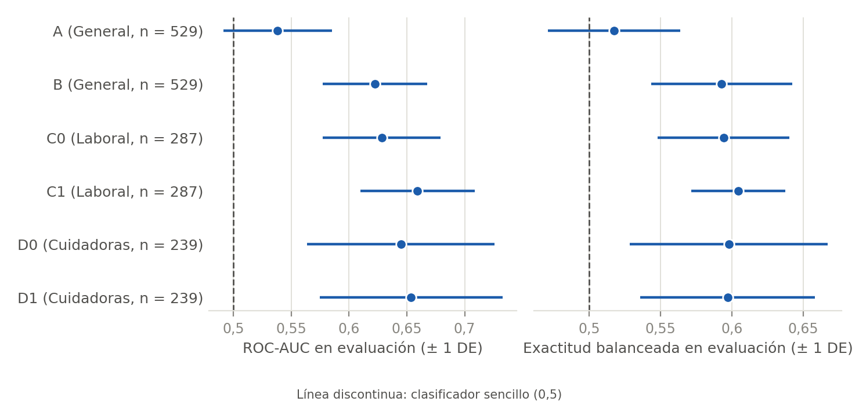
Figura 1. ROC-AUC y exactitud balanceada en evaluación de los seis modelos principales, con ± 1 desviación estándar.
Qué muestra. Cada punto es el promedio de 15 evaluaciones y la línea su variación. La línea discontinua marca el clasificador sencillo.
Qué podemos concluir. A es el único modelo cuya variación incluye claramente 0,5. Los valores de distintas poblaciones no deben compararse entre sí como si fueran equivalentes.

7.2. Rendimiento por clase y matrices de confusión
Tabla 7. Rendimiento por clase en evaluación.
Modelo | F1 severos | Precisión severos | Sensibilidad severos | F1 no severos | Precisión no severos | Sensibilidad no severos
A | 0,530 | 0,549 | 0,515 | 0,501 | 0,486 | 0,520
B | 0,629 | 0,618 | 0,644 | 0,553 | 0,570 | 0,542
C0 | 0,675 | 0,655 | 0,701 | 0,510 | 0,543 | 0,488
C1 | 0,689 | 0,659 | 0,727 | 0,516 | 0,573 | 0,482
D0 | 0,665 | 0,653 | 0,687 | 0,521 | 0,554 | 0,509
D1 | 0,658 | 0,657 | 0,672 | 0,525 | 0,549 | 0,522
Sencillo (general) | 0,694 | 0,531 | 1,000 | 0,000 | 0,000 | 0,000
Sencillo (laboral) | 0,733 | 0,578 | 1,000 | 0,000 | 0,000 | 0,000
Sencillo (cuidadoras) | 0,725 | 0,569 | 1,000 | 0,000 | 0,000 | 0,000

Qué muestra. Precisión, sensibilidad y F1 de cada clase. Severos son quienes tienen MRS ≥ 16.
Qué podemos concluir. El clasificador sencillo obtiene un F1 de severos mayor que todos los modelos (0,694 frente a 0,629 en B, en la población general). Esto no indica que sea mejor: identifica a todas las severas porque clasifica a todas como severas, y su F1 de no severos es 0. Por eso, F1 de una sola clase no sirve para compararlos. Los modelos identifican mejor a las severas que a las no severas: en C1, la sensibilidad es 0,727 para severas y 0,482 para no severas.
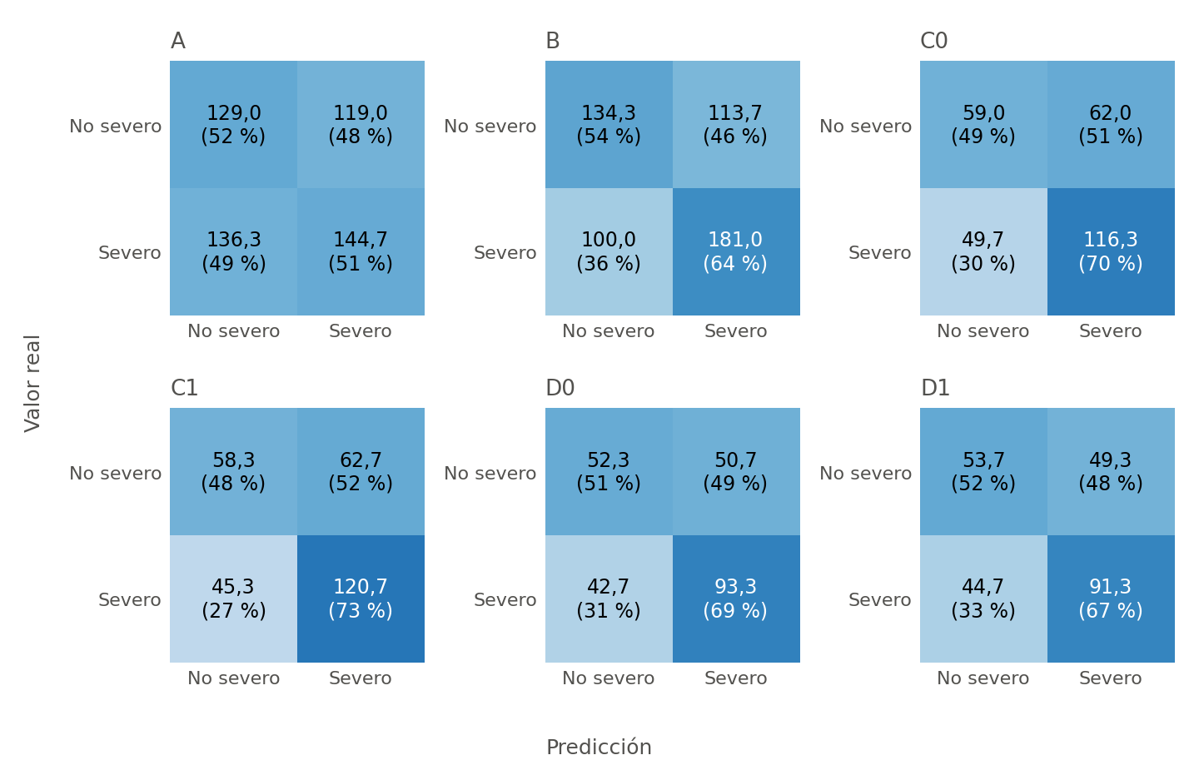
Figura 2. Matrices de confusión, promedio de las tres repeticiones. Entre paréntesis, el porcentaje de cada clase real. El color usa la misma escala en los seis paneles.
Qué muestra. Cuántas personas de cada clase real se clasifican correctamente o no, en promedio.
Qué podemos concluir. Hay errores numerosos en ambas clases. En B, 113,7 de 248 no severas se clasifican como severas y 100,0 de 281 severas se clasifican como no severas. En A, los aciertos y errores son casi iguales.

7.3. Entrenamiento frente a evaluación
Tabla 8. Rendimiento en entrenamiento y evaluación de los modelos principales.
Modelo | ROC-AUC entren. | ROC-AUC eval. | Diferencia | Exactitud bal. entren. | Exactitud bal. eval. | Diferencia
A | 0,796 | 0,538 | 0,257 | 0,716 | 0,517 | 0,199
B | 0,981 | 0,622 | 0,359 | 0,922 | 0,593 | 0,329
C0 | 0,981 | 0,628 | 0,353 | 0,920 | 0,594 | 0,326
C1 | 0,987 | 0,659 | 0,328 | 0,938 | 0,605 | 0,333
D0 | 0,966 | 0,645 | 0,321 | 0,891 | 0,598 | 0,293
D1 | 0,968 | 0,654 | 0,315 | 0,901 | 0,597 | 0,304

Qué muestra. La diferencia entre lo que el modelo logra con las personas que conoció y con las que no conoció.
Qué podemos concluir. Hay sobreajuste marcado. B pasa de 0,981 en entrenamiento a 0,622 en evaluación. Parte de esto es esperable en Random Forest, cuyos árboles se ajustan mucho a sus datos. Por eso, solo los valores de evaluación indican capacidad predictiva. No se ajustaron hiperparámetros para reducir esta diferencia, según lo acordado.

7.4. Comparaciones principales
Tabla 9. Comparaciones emparejadas principales, con las mismas personas y particiones.
Comparación | Medida | Media modelo | Media ref. | Dif. | DE | A favor | IC 95 % corregido | Lectura
B − A | ROC-AUC | 0,622 | 0,538 | +0,084 | 0,057 | 13/15 | +0,016 a +0,152 | Mejora respaldada
B − A | Exactitud bal. | 0,593 | 0,517 | +0,076 | 0,063 | 13/15 | −0,000 a +0,151 | Sin diferencia clara
C1 − C0 | ROC-AUC | 0,659 | 0,628 | +0,031 | 0,029 | 14/15 | −0,003 a +0,065 | Sin diferencia clara
C1 − C0 | Exactitud bal. | 0,605 | 0,594 | +0,010 | 0,045 | 10/15 | −0,044 a +0,064 | Sin diferencia clara
D1 − D0 | ROC-AUC | 0,654 | 0,645 | +0,009 | 0,032 | 10/15 | −0,029 a +0,047 | Sin diferencia clara
D1 − D0 | Exactitud bal. | 0,597 | 0,598 | −0,001 | 0,035 | 7/15 | −0,043 a +0,042 | Sin diferencia clara

Qué muestra. La mejora de cada modelo sobre su referencia, en las mismas 15 particiones.
Qué podemos concluir. B − A: la mejora de ROC-AUC está respaldada, mientras que con exactitud balanceada el intervalo apenas incluye 0 (límite inferior −0,0002). C1 − C0: la diferencia favorece a C1 en 14 de 15 particiones, pero el intervalo incluye 0. D1 − D0: no hay diferencia clara, y con exactitud balanceada es prácticamente nula. Un intervalo que incluye 0 no demuestra ausencia de efecto: indica que, con estos datos y este método, no se puede afirmar una mejora.
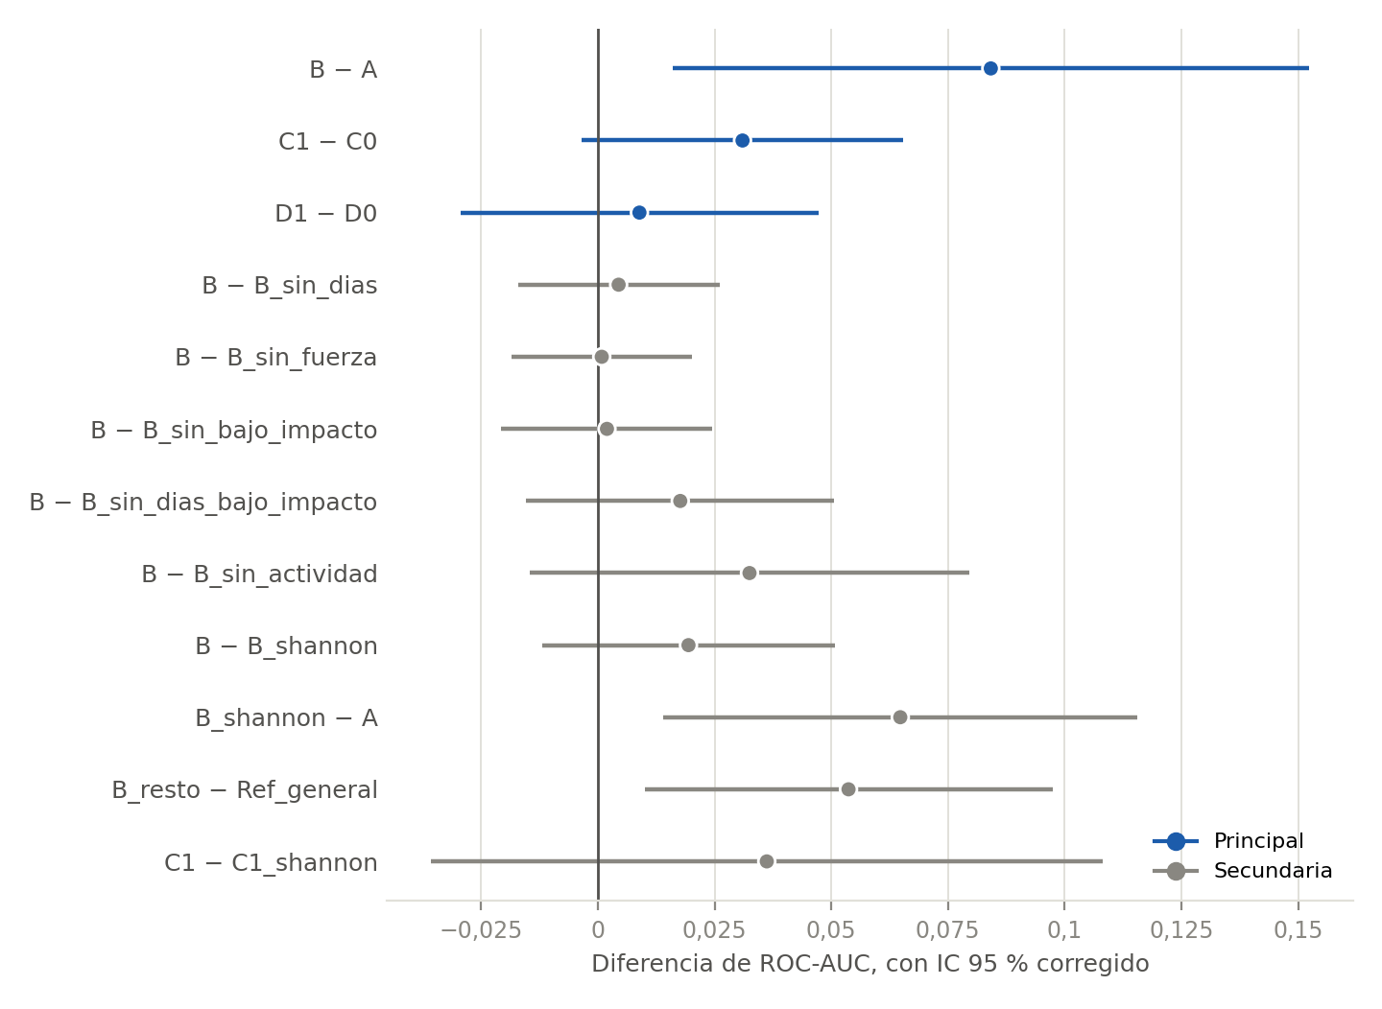
Figura 3. Diferencias de ROC-AUC entre modelos, con intervalo de 95 % corregido.
Qué muestra. Cada línea es el intervalo de una diferencia; si cruza la línea vertical, incluye 0.
Qué podemos concluir. Solo tres diferencias de ROC-AUC de esta figura excluyen 0: B − A, B_shannon − A y B_resto − referencia sencilla. Retirar indicadores de ejercicio, uno a uno o juntos, no cambia el rendimiento de forma clara.

7.5. Comprobación contra el azar
Tabla 10. Pruebas contra el azar: 200 permutaciones de etiquetas. Sin corrección por los seis modelos.
Modelo | Medida | Observado | Promedio con azar | Percentil 95 con azar | k | p
A | ROC-AUC | 0,538 | 0,501 | 0,550 | 23 | 0,119
A | Exactitud bal. | 0,517 | 0,501 | 0,539 | 54 | 0,274
B | ROC-AUC | 0,622 | 0,499 | 0,553 | 0 | 0,005
B | Exactitud bal. | 0,593 | 0,499 | 0,537 | 0 | 0,005
C0 | ROC-AUC | 0,628 | 0,505 | 0,580 | 0 | 0,005
C0 | Exactitud bal. | 0,594 | 0,503 | 0,560 | 0 | 0,005
C1 | ROC-AUC | 0,659 | 0,504 | 0,583 | 0 | 0,005
C1 | Exactitud bal. | 0,605 | 0,502 | 0,559 | 0 | 0,005
D0 | ROC-AUC | 0,645 | 0,503 | 0,574 | 0 | 0,005
D0 | Exactitud bal. | 0,598 | 0,502 | 0,556 | 0 | 0,005
D1 | ROC-AUC | 0,654 | 0,504 | 0,580 | 0 | 0,005
D1 | Exactitud bal. | 0,597 | 0,502 | 0,556 | 0 | 0,005

Qué muestra. Con cuánta frecuencia etiquetas barajadas igualan o superan el rendimiento real.
Qué podemos concluir. B, C0, C1, D0 y D1 superan todas las permutaciones, en ambas medidas (p = 0,005, el mínimo posible). A no se distingue del azar (p = 0,119 con ROC-AUC). Esta prueba compara cada modelo con el azar; no indica cuánto mejora un modelo a otro. Con etiquetas barajadas, el promedio queda cerca de 0,5, como debe ocurrir si no hay filtración.
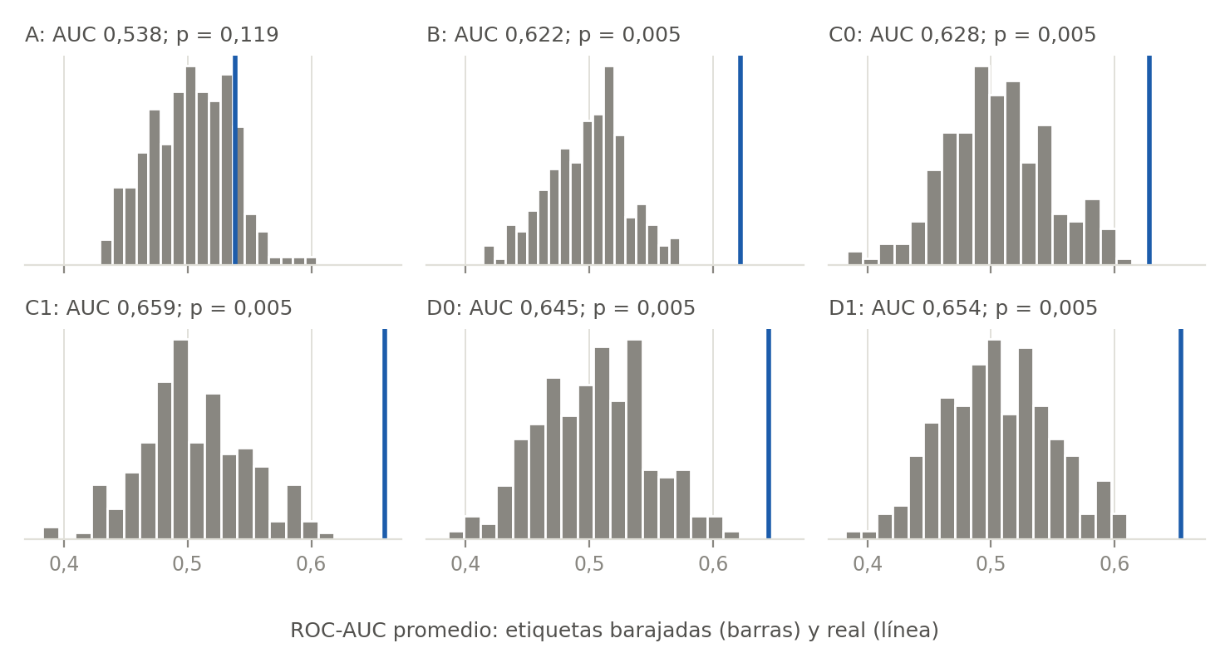
Figura 4. ROC-AUC con etiquetas barajadas (barras) y con las etiquetas reales (línea azul).
Qué muestra. La distribución de rendimiento si no existiera ninguna relación, frente al rendimiento real.
Qué podemos concluir. Excepto en A, la línea azul queda a la derecha de todas las barras.

7.6. Sensibilidad sin IMC
Tabla 11. Efecto de retirar el IMC: modelo con IMC menos modelo sin IMC.
Comparación | Medida | Media modelo | Media ref. | Dif. | DE | A favor | IC 95 % corregido | Lectura
A − A_sin_imc | ROC-AUC | 0,538 | 0,525 | +0,014 | 0,043 | 10/15 | −0,038 a +0,065 | Sin diferencia clara
A − A_sin_imc | Exactitud bal. | 0,517 | 0,501 | +0,017 | 0,042 | 11/15 | −0,034 a +0,067 | Sin diferencia clara
B − B_sin_imc | ROC-AUC | 0,622 | 0,599 | +0,023 | 0,016 | 15/15 | +0,004 a +0,042 | Mejora respaldada
B − B_sin_imc | Exactitud bal. | 0,593 | 0,580 | +0,013 | 0,029 | 10/15 | −0,022 a +0,048 | Sin diferencia clara
C0 − C0_sin_imc | ROC-AUC | 0,628 | 0,623 | +0,005 | 0,039 | 11/15 | −0,042 a +0,051 | Sin diferencia clara
C0 − C0_sin_imc | Exactitud bal. | 0,594 | 0,566 | +0,028 | 0,045 | 11/15 | −0,027 a +0,083 | Sin diferencia clara
C1 − C1_sin_imc | ROC-AUC | 0,659 | 0,652 | +0,007 | 0,032 | 8/15 | −0,031 a +0,046 | Sin diferencia clara
C1 − C1_sin_imc | Exactitud bal. | 0,605 | 0,589 | +0,016 | 0,039 | 10/15 | −0,031 a +0,063 | Sin diferencia clara
D0 − D0_sin_imc | ROC-AUC | 0,645 | 0,650 | −0,005 | 0,036 | 8/15 | −0,049 a +0,039 | Sin diferencia clara
D0 − D0_sin_imc | Exactitud bal. | 0,598 | 0,599 | −0,001 | 0,054 | 8/15 | −0,066 a +0,065 | Sin diferencia clara
D1 − D1_sin_imc | ROC-AUC | 0,654 | 0,663 | −0,009 | 0,038 | 7/15 | −0,055 a +0,037 | Sin diferencia clara
D1 − D1_sin_imc | Exactitud bal. | 0,597 | 0,608 | −0,011 | 0,049 | 4/15 | −0,070 a +0,049 | Sin diferencia clara

Qué muestra. Cuánto cambia cada modelo al retirar el IMC, con las mismas particiones.
Qué podemos concluir. El resultado depende de la población. En B, retirar el IMC reduce el ROC-AUC en 0,023 (IC 95 %: +0,004 a +0,042). En las demás poblaciones no hay diferencia clara; en D0 y D1, el rendimiento es levemente mayor sin IMC. Las comparaciones principales mantienen su lectura sin IMC en ROC-AUC, salvo B − A, cuyo intervalo pasa a incluir 0 (−0,013 a +0,163), aunque con exactitud balanceada queda respaldada.
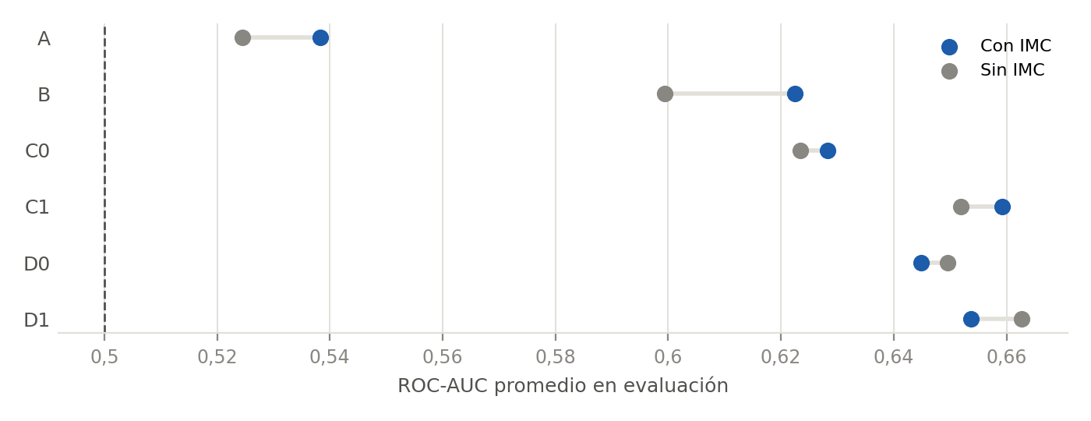
Figura 5. ROC-AUC de cada modelo principal con y sin IMC.
Qué muestra. Cada par une el mismo modelo con IMC (azul) y sin IMC (gris).
Qué podemos concluir. Al retirar el IMC del modelo B, cambian de clase: Falta de tiempo influye en lo que come (aporte consistente a aporte inestable); Frecuencia de ejercicio de bajo impacto (aporte consistente a aporte inestable); Alcohol (aporte inestable a aporte pequeño); Frutas al día (aporte inestable a aporte pequeño); Tiene pareja (nulo o negativo a aporte inestable); Edad (aporte inestable a nulo o negativo). Esto muestra que los rótulos cercanos a los cortes son sensibles.

7.7. Sensibilidad a la imputación en la partición
Tabla 12. Efecto de reimputar dentro de cada partición las cinco variables de la Fase 34B: modelo principal menos modelo reimputado.
Comparación | Medida | Media modelo | Media ref. | Dif. | DE | A favor | IC 95 % corregido | Lectura
B − B_imp_particion | ROC-AUC | 0,622 | 0,624 | −0,001 | 0,004 | 3/15 | −0,006 a +0,003 | Sin diferencia clara
B − B_imp_particion | Exactitud bal. | 0,593 | 0,591 | +0,002 | 0,011 | 5/15 | −0,012 a +0,015 | Sin diferencia clara
C1 − C1_imp_particion | ROC-AUC | 0,659 | 0,662 | −0,003 | 0,005 | 2/15 | −0,008 a +0,003 | Sin diferencia clara
C1 − C1_imp_particion | Exactitud bal. | 0,605 | 0,601 | +0,004 | 0,008 | 3/15 | −0,006 a +0,013 | Sin diferencia clara
D1 − D1_imp_particion | ROC-AUC | 0,654 | 0,656 | −0,002 | 0,004 | 4/15 | −0,008 a +0,003 | Sin diferencia clara
D1 − D1_imp_particion | Exactitud bal. | 0,597 | 0,596 | +0,002 | 0,013 | 3/15 | −0,014 a +0,017 | Sin diferencia clara

Qué muestra. Si los resultados cambian al calcular esos valores solo con entrenamiento.
Qué podemos concluir. No cambia ninguna lectura. Las diferencias de ROC-AUC son mínimas (−0,001 en B, −0,003 en C1 y −0,002 en D1), y además favorecen levemente a la versión reimputada. No hay indicios de que la imputación global haya inflado el rendimiento.
Nota de revisión (H17). Esta lectura corresponde a lo que se ejecutó: las cinco variables de la Tabla 4, con 6 de 7 celdas en cantidad_personas_cuida. No evalúa las celdas no identificadas de las otras nueve variables (sección 5.2).

7.8. Modelos secundarios
Tabla 13. Retirada de indicadores de ejercicio y uso del conjunto de Shannon.
Comparación | Medida | Media modelo | Media ref. | Dif. | DE | A favor | IC 95 % corregido | Lectura
B − B_sin_dias | ROC-AUC | 0,622 | 0,618 | +0,004 | 0,018 | 9/15 | −0,017 a +0,026 | Sin diferencia clara
B − B_sin_dias | Exactitud bal. | 0,593 | 0,589 | +0,004 | 0,032 | 9/15 | −0,035 a +0,043 | Sin diferencia clara
B − B_sin_fuerza | ROC-AUC | 0,622 | 0,622 | +0,001 | 0,016 | 8/15 | −0,018 a +0,020 | Sin diferencia clara
B − B_sin_fuerza | Exactitud bal. | 0,593 | 0,585 | +0,008 | 0,025 | 11/15 | −0,022 a +0,038 | Sin diferencia clara
B − B_sin_bajo_impacto | ROC-AUC | 0,622 | 0,621 | +0,002 | 0,019 | 8/15 | −0,021 a +0,025 | Sin diferencia clara
B − B_sin_bajo_impacto | Exactitud bal. | 0,593 | 0,596 | −0,003 | 0,030 | 8/15 | −0,040 a +0,034 | Sin diferencia clara
B − B_sin_dias_bajo_impacto | ROC-AUC | 0,622 | 0,605 | +0,018 | 0,027 | 11/15 | −0,015 a +0,051 | Sin diferencia clara
B − B_sin_dias_bajo_impacto | Exactitud bal. | 0,593 | 0,581 | +0,012 | 0,030 | 10/15 | −0,024 a +0,047 | Sin diferencia clara
B − B_sin_actividad | ROC-AUC | 0,622 | 0,590 | +0,032 | 0,039 | 11/15 | −0,015 a +0,080 | Sin diferencia clara
B − B_sin_actividad | Exactitud bal. | 0,593 | 0,562 | +0,030 | 0,036 | 11/15 | −0,012 a +0,073 | Sin diferencia clara
B − B_shannon | ROC-AUC | 0,622 | 0,603 | +0,019 | 0,026 | 11/15 | −0,012 a +0,051 | Sin diferencia clara
B − B_shannon | Exactitud bal. | 0,593 | 0,554 | +0,039 | 0,031 | 13/15 | +0,002 a +0,077 | Mejora respaldada
B_shannon − A | ROC-AUC | 0,603 | 0,538 | +0,065 | 0,042 | 14/15 | +0,014 a +0,116 | Mejora respaldada
B_shannon − A | Exactitud bal. | 0,554 | 0,517 | +0,036 | 0,042 | 12/15 | −0,015 a +0,087 | Sin diferencia clara
B_resto − Ref_general | ROC-AUC | 0,554 | 0,500 | +0,054 | 0,036 | 14/15 | +0,010 a +0,097 | Mejora respaldada
B_resto − Ref_general | Exactitud bal. | 0,546 | 0,500 | +0,046 | 0,037 | 13/15 | +0,001 a +0,091 | Mejora respaldada
C1 − C1_shannon | ROC-AUC | 0,659 | 0,623 | +0,036 | 0,060 | 11/15 | −0,036 a +0,108 | Sin diferencia clara
C1 − C1_shannon | Exactitud bal. | 0,605 | 0,603 | +0,001 | 0,057 | 7/15 | −0,067 a +0,069 | Sin diferencia clara

Qué muestra. Qué ocurre al volver a entrenar sin ciertas variables, o solo con las destacadas por Shannon. Las listas de Shannon se eligieron con todos los datos, de modo que estas comparaciones son exploratorias y potencialmente optimistas.
Qué podemos concluir. Retirar cualquier indicador de ejercicio apenas cambia el rendimiento, lo que sugiere redundancia. Las cinco variables generales de Shannon logran un ROC-AUC de 0,603, y las otras 25, de 0,554, sobre el azar. Por lo tanto, las variables que no superaron q < 0,10 también contienen algo de información, aunque menos.

8. Importancia de variables

8.1. Modelo general
Tabla 14. Importancia por permutación en el modelo B, de mayor a menor pérdida de ROC-AUC, en datos de evaluación. En azul, las variables con q < 0,10 en Shannon.
N.º | Variable | AUC: promedio | AUC: DE | AUC: positivas de 15 | Exactitud bal.: promedio | Exactitud bal.: positivas | Clase
1 | IMC | +0,0298 | 0,0173 | 13 | +0,0218 | 11 | Aporte consistente
2 | Tabaco | +0,0169 | 0,0095 | 15 | +0,0163 | 12 | Aporte consistente
3 | Trabaja actualmente | +0,0159 | 0,0160 | 13 | +0,0196 | 12 | Aporte consistente
4 | Días de ejercicio a la semana | +0,0148 | 0,0134 | 14 | +0,0099 | 9 | Aporte consistente
5 | Vasos de agua al día | +0,0112 | 0,0126 | 13 | +0,0120 | 11 | Aporte consistente
6 | Distensión abdominal | +0,0100 | 0,0104 | 13 | +0,0126 | 12 | Aporte consistente
7 | Falta de tiempo influye en lo que come | +0,0088 | 0,0154 | 12 | +0,0128 | 12 | Aporte consistente
8 | Frecuencia de ejercicio de bajo impacto | +0,0071 | 0,0174 | 12 | +0,0059 | 8 | Aporte consistente
9 | Frutas al día | +0,0046 | 0,0053 | 11 | +0,0061 | 11 | Aporte inestable
10 | Frecuencia de ejercicio de fuerza | +0,0021 | 0,0092 | 9 | +0,0081 | 11 | Aporte inestable
11 | Frecuencia de ejercicio aeróbico | +0,0016 | 0,0038 | 9 | +0,0019 | 8 | Aporte inestable
12 | Comidas fuera del hogar | +0,0014 | 0,0050 | 10 | −0,0038 | 5 | Aporte inestable
13 | Medicamentos para la presión | +0,0012 | 0,0057 | 11 | +0,0067 | 13 | Aporte inestable
14 | Alcohol | +0,0008 | 0,0086 | 8 | −0,0031 | 8 | Aporte inestable
15 | Edad | +0,0008 | 0,0104 | 7 | +0,0109 | 12 | Aporte inestable
16 | Pescado a la semana | +0,0006 | 0,0063 | 9 | +0,0045 | 10 | Aporte inestable
17 | Legumbres a la semana | −0,0002 | 0,0050 | 7 | −0,0004 | 5 | Nulo o negativo
18 | Quién prepara las comidas | −0,0003 | 0,0083 | 10 | +0,0074 | 14 | Nulo o negativo
19 | Tiene pareja | −0,0005 | 0,0044 | 6 | +0,0022 | 9 | Nulo o negativo
20 | Cantidad de personas que cuida | −0,0008 | 0,0070 | 8 | +0,0062 | 11 | Nulo o negativo
21 | Platos de verduras al día | −0,0014 | 0,0020 | 4 | −0,0030 | 4 | Nulo o negativo
22 | Operada para no tener más hijos | −0,0016 | 0,0046 | 7 | −0,0006 | 6 | Nulo o negativo
23 | Frecuencia de evacuación intestinal | −0,0016 | 0,0026 | 3 | −0,0026 | 5 | Nulo o negativo
24 | Tiene actividad sexual | −0,0024 | 0,0036 | 4 | −0,0029 | 4 | Nulo o negativo
25 | Lácteos al día | −0,0025 | 0,0057 | 5 | +0,0005 | 8 | Nulo o negativo
26 | Carnes a la semana | −0,0025 | 0,0061 | 6 | −0,0050 | 5 | Nulo o negativo
27 | Panes al día | −0,0031 | 0,0045 | 3 | −0,0035 | 3 | Nulo o negativo
28 | Horas sentada al día | −0,0034 | 0,0079 | 6 | +0,0032 | 8 | Nulo o negativo
29 | Dulces y snacks a la semana | −0,0038 | 0,0042 | 2 | −0,0026 | 6 | Nulo o negativo
30 | Jugos y gaseosas al día | −0,0039 | 0,0082 | 5 | +0,0010 | 7 | Nulo o negativo

Qué muestra. Cuánto empeora el modelo B al barajar cada variable en evaluación. Incluye la medida complementaria, exactitud balanceada.
Qué podemos concluir. Las más importantes son IMC (0,0298), tabaco (0,0169), trabajar actualmente (0,0159) y días de ejercicio (0,0148). Los valores son pequeños, y la desviación estándar suele ser comparable al promedio. Las variables con valores negativos llegan a −0,0039: esa magnitud da una idea del ruido, de modo que los aportes bajo 0,005 difícilmente se distinguen de él.
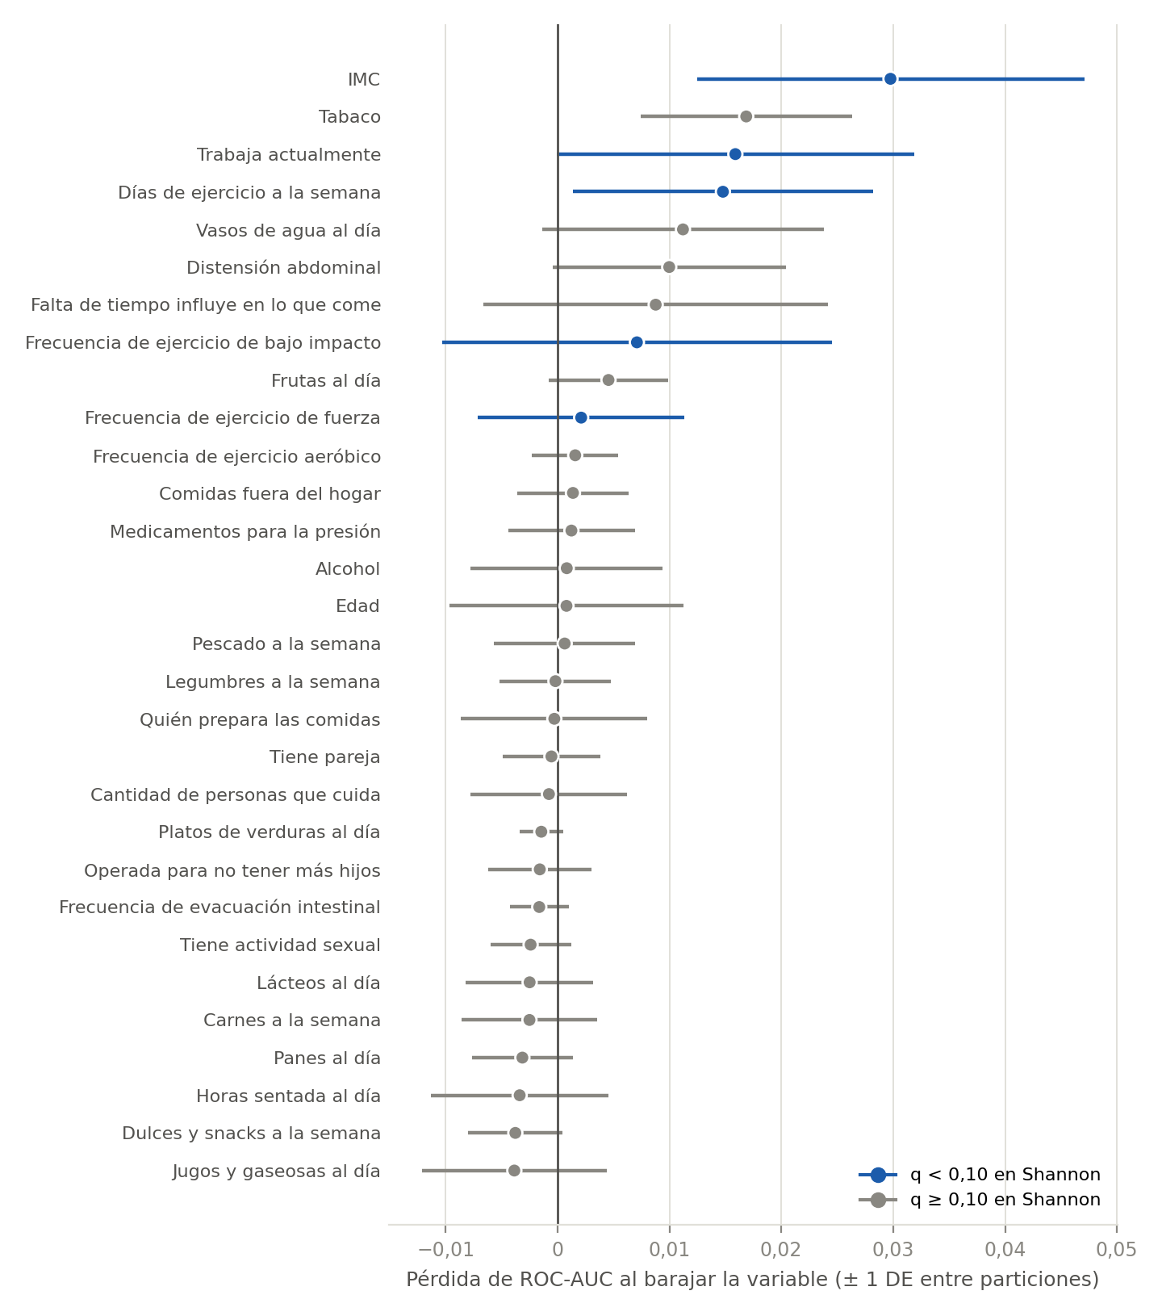
Figura 6. Importancia de las variables en el modelo B, con ± 1 desviación estándar entre particiones.
Qué muestra. Cada punto es la pérdida promedio de ROC-AUC. Azul: q < 0,10 en Shannon.
Qué podemos concluir. Las variables de Shannon tienden a ubicarse arriba, pero no todas: el ejercicio de fuerza queda cerca de cero. Tabaco y agua aportan sin haber superado q < 0,10.

8.2. Grupos de variables
Tabla 15. Importancia de grupos, barajados con filas completas, en los modelos principales.
Modelo | Grupo | AUC: promedio | DE | Positivas | Exactitud bal.: promedio | Positivas | Clase
B | Actividad física | +0,0525 | 0,0339 | 14 | +0,0442 | 13 | Aporte consistente
B | Días y bajo impacto | +0,0393 | 0,0273 | 14 | +0,0333 | 13 | Aporte consistente
C0 | Actividad física | +0,0623 | 0,0375 | 14 | +0,0539 | 14 | Aporte consistente
C0 | Días y bajo impacto | +0,0508 | 0,0410 | 13 | +0,0430 | 13 | Aporte consistente
C1 | Actividad física | +0,0591 | 0,0301 | 14 | +0,0462 | 14 | Aporte consistente
C1 | Trabajo | +0,0510 | 0,0198 | 15 | +0,0373 | 14 | Aporte consistente
C1 | Días y bajo impacto | +0,0454 | 0,0342 | 13 | +0,0406 | 13 | Aporte consistente
D0 | Actividad física | +0,0905 | 0,0616 | 14 | +0,0603 | 14 | Aporte consistente
D0 | Días y bajo impacto | +0,0799 | 0,0465 | 14 | +0,0555 | 14 | Aporte consistente
D1 | Actividad física | +0,0946 | 0,0556 | 14 | +0,0618 | 14 | Aporte consistente
D1 | Días y bajo impacto | +0,0687 | 0,0574 | 13 | +0,0434 | 13 | Aporte consistente
D1 | Cuidados | +0,0137 | 0,0218 | 12 | −0,0047 | 5 | Aporte consistente

Qué muestra. Cuánto empeora el modelo al barajar juntas las variables relacionadas.
Qué podemos concluir. La actividad física es el bloque más importante en B (0,0525), y su importancia conjunta es mayor que la de cualquier indicador por separado. Ocurre lo mismo con días y bajo impacto (0,0393). El grupo Trabajo también destaca en C1 (0,0510). En cambio, Cuidados es débil en D1 (0,0137): su exactitud balanceada es negativa, aunque la regla lo rotule como consistente.
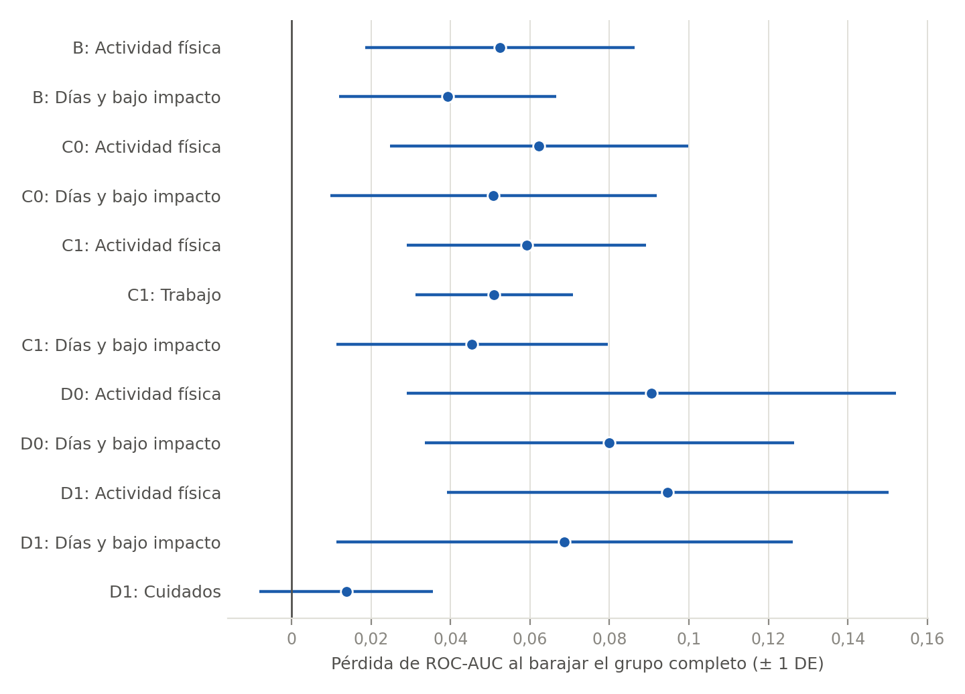
Figura 7. Importancia de los grupos en los modelos principales, con ± 1 desviación estándar.
Qué muestra. La pérdida de ROC-AUC al barajar cada grupo.
Qué podemos concluir. Los grupos de ejercicio aparecen en todas las poblaciones lejos de cero, con mayor variación entre cuidadoras.

8.3. Advertencias sobre correlación y redundancia
La importancia se reparte entre variables relacionadas. Días, bajo impacto, fuerza y aeróbico miden aspectos cercanos, por lo que la importancia individual de cada una subestima el aporte del bloque. Barajar una sola variable también puede crear combinaciones poco realistas, como alguien sin días de ejercicio y con ejercicio diario de bajo impacto. Además, Random Forest puede favorecer variables con más categorías (Strobl et al., 2007). Por eso, las posiciones exactas no deben sobreinterpretarse.
Las clases dependen de la medida y de cortes convencionales. La clase se asigna con ROC-AUC, y no siempre se sostiene con exactitud balanceada: en B, días de ejercicio es positiva en 9 de 15 particiones y bajo impacto en 8; en C1, distensión abdominal promedia −0,0008; en D1, bajo impacto promedia −0,0019. Además, bajo impacto y falta de tiempo alcanzan en B exactamente el mínimo de 12 de 15, y dejan de ser consistentes al retirar el IMC.

9. Comparación con Shannon
Shannon y Random Forest responden preguntas distintas. Shannon mide la asociación de cada variable por separado, sin indicar dirección. Spearman indica una tendencia ordinal y su dirección. Random Forest mide si una variable ayuda a predecir dentro de un modelo con las demás. Ninguno demuestra causalidad. Cada variable se lee en un solo modelo: las generales en B, las laborales en C1 y la sobrecarga en D1.
Tabla 16. Comparación de las 33 variables, por población y de mayor a menor importancia. Dirección según Spearman; importancia en pérdida de ROC-AUC. En azul, q < 0,10 en ambas versiones de Shannon.
Variable | Población | SU | q 10.000 | q 50.000 | Dirección | Importancia AUC | Positivas | Modelo | Clase RF | Consistencia | Limitaciones
IMC | General | 0,0176 | 0,077 | 0,081 | Positiva | +0,0298 | 13 | B | Consistente | Coinciden ambos métodos | 49,5 % imputado; se evaluó sin IMC
Tabaco | General | 0,0116 | 0,193 | 0,188 | Positiva | +0,0169 | 15 | B | Consistente | Solo Random Forest | —
Trabaja actualmente | General | 0,0083 | 0,084 | 0,089 | Positiva | +0,0159 | 13 | B | Consistente | Coinciden ambos métodos | 22 valores imputados; sin efecto directo en el simulador
Días de ejercicio a la semana | General | 0,0183 | 0,054 | 0,046 | Negativa | +0,0148 | 14 | B | Consistente | Coinciden ambos métodos | Relacionada con otros indicadores de ejercicio
Vasos de agua al día | General | 0,0073 | 0,226 | 0,217 | Negativa | +0,0112 | 13 | B | Consistente | Solo Random Forest | —
Distensión abdominal | General | 0,0032 | 0,617 | 0,607 | Poco clara | +0,0100 | 13 | B | Consistente | Solo Random Forest | Podría solaparse con síntomas
Falta de tiempo influye en lo que come | General | 0,0070 | 0,265 | 0,259 | Positiva | +0,0088 | 12 | B | Consistente | Solo Random Forest | —
Frecuencia de ejercicio de bajo impacto | General | 0,0167 | 0,054 | 0,046 | Negativa | +0,0071 | 12 | B | Consistente | Coinciden ambos métodos | Relacionada con otros indicadores de ejercicio
Frutas al día | General | 0,0036 | 0,639 | 0,632 | Negativa | +0,0046 | 11 | B | Inestable | Sin respaldo en ninguno | —
Frecuencia de ejercicio de fuerza | General | 0,0193 | 0,084 | 0,089 | Mixta | +0,0021 | 9 | B | Inestable | Solo Shannon | 84,7 % no la realiza; relacionada con otros indicadores de ejercicio; depende de la familia
Frecuencia de ejercicio aeróbico | General | 0,0086 | 0,344 | 0,340 | Poco clara | +0,0016 | 9 | B | Inestable | Sin respaldo en ninguno | Relacionada con otros indicadores de ejercicio
Comidas fuera del hogar | General | 0,0047 | 0,404 | 0,412 | Poco clara | +0,0014 | 10 | B | Inestable | Sin respaldo en ninguno | —
Medicamentos para la presión | General | 0,0054 | 0,226 | 0,217 | Poco clara | +0,0012 | 11 | B | Inestable | Sin respaldo en ninguno | —
Alcohol | General | 0,0051 | 0,559 | 0,552 | Positiva | +0,0008 | 8 | B | Inestable | Sin respaldo en ninguno | —
Edad | General | 0,0010 | 0,964 | 0,964 | Poco clara | +0,0008 | 7 | B | Inestable | Sin respaldo en ninguno | —
Pescado a la semana | General | 0,0030 | 0,499 | 0,495 | Poco clara | +0,0006 | 9 | B | Inestable | Sin respaldo en ninguno | —
Legumbres a la semana | General | 0,0015 | 0,760 | 0,756 | Poco clara | −0,0002 | 7 | B | Nulo o negativo | Sin respaldo en ninguno | —
Quién prepara las comidas | General | 0,0107 | 0,193 | 0,188 | Poco clara | −0,0003 | 10 | B | Nulo o negativo | Sin respaldo en ninguno | Nominal: sin signo
Tiene pareja | General | 0,0032 | 0,302 | 0,300 | Poco clara | −0,0005 | 6 | B | Nulo o negativo | Sin respaldo en ninguno | —
Cantidad de personas que cuida | General | 0,0078 | 0,192 | 0,188 | Mixta | −0,0008 | 8 | B | Nulo o negativo | Sin respaldo en ninguno | Incluye 21 ceros por imputación de cuidar
Platos de verduras al día | General | 0,0020 | 0,887 | 0,889 | Poco clara | −0,0014 | 4 | B | Nulo o negativo | Sin respaldo en ninguno | —
Operada para no tener más hijos | General | 0,0006 | 0,770 | 0,770 | Poco clara | −0,0016 | 7 | B | Nulo o negativo | Sin respaldo en ninguno | —
Frecuencia de evacuación intestinal | General | 0,0008 | 0,964 | 0,964 | Poco clara | −0,0016 | 3 | B | Nulo o negativo | Sin respaldo en ninguno | —
Tiene actividad sexual | General | 0,0006 | 0,760 | 0,756 | Poco clara | −0,0024 | 4 | B | Nulo o negativo | Sin respaldo en ninguno | —
Lácteos al día | General | 0,0004 | 0,964 | 0,964 | Poco clara | −0,0025 | 5 | B | Nulo o negativo | Sin respaldo en ninguno | —
Carnes a la semana | General | 0,0006 | 0,964 | 0,964 | Poco clara | −0,0025 | 6 | B | Nulo o negativo | Sin respaldo en ninguno | —
Panes al día | General | 0,0006 | 0,964 | 0,964 | Poco clara | −0,0031 | 3 | B | Nulo o negativo | Sin respaldo en ninguno | —
Horas sentada al día | General | 0,0020 | 0,760 | 0,756 | Poco clara | −0,0034 | 6 | B | Nulo o negativo | Sin respaldo en ninguno | —
Dulces y snacks a la semana | General | 0,0005 | 0,964 | 0,964 | Poco clara | −0,0038 | 2 | B | Nulo o negativo | Sin respaldo en ninguno | —
Jugos y gaseosas al día | General | 0,0011 | 0,958 | 0,959 | Poco clara | −0,0039 | 5 | B | Nulo o negativo | Sin respaldo en ninguno | —
Lugar de trabajo comprensivo | Laboral | 0,0205 | 0,084 | 0,089 | Negativa | +0,0368 | 15 | C1 | Consistente | Coinciden ambos métodos | Solo 287; depende de la composición de la familia
Estrés del entorno laboral | Laboral | 0,0156 | 0,192 | 0,188 | Positiva | +0,0158 | 14 | C1 | Consistente | Solo Random Forest | Solo 287
Sobrecarga física y emocional | Cuidadoras | 0,0203 | 0,192 | 0,188 | Positiva | +0,0187 | 13 | D1 | Consistente | Solo Random Forest | Solo 239; pregunta menciona «su trabajo» y 99 no trabajan

Qué muestra. Para cada variable, su asociación según Shannon, su dirección, su importancia y si ambos métodos coinciden.
Qué podemos concluir. Coinciden ambos métodos en 5 variables; solo Shannon, en 1; solo Random Forest, en 6; y ninguno da respaldo en 21. Las reglas de esta columna se fijaron antes de ver resultados.

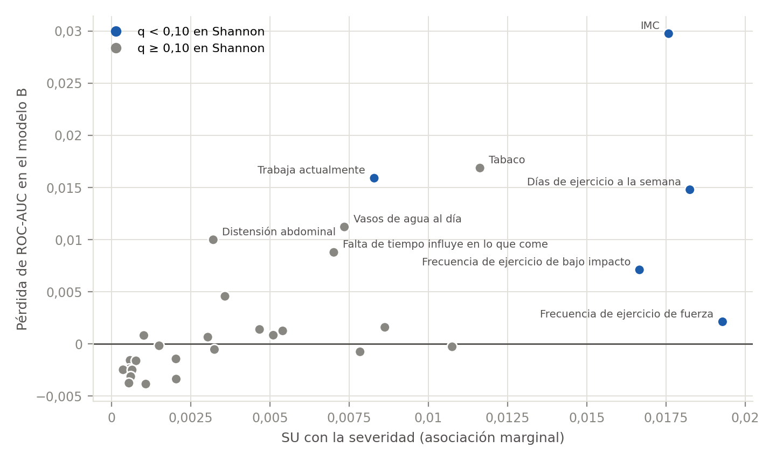
Figura 8. SU con la severidad frente a la importancia en el modelo B, en las 30 variables generales.
Qué muestra. Si las variables más asociadas según Shannon son también las más importantes en Random Forest.
Qué podemos concluir. Hay una concordancia general alta entre ambos ordenamientos (ρ de Spearman = +0,793, descriptivo), con excepciones claras: el ejercicio de fuerza tiene la mayor SU de este grupo y poca importancia; tabaco y agua tienen el patrón contrario.

9.1. Días de ejercicio y bajo impacto
Sus datos sugieren información en buena parte redundante. Retirar días cambia el ROC-AUC en +0,004 y retirar bajo impacto, en +0,002. Al retirar ambas, la diferencia sube a +0,018, aunque el intervalo incluye 0 (−0,015 a +0,051). Al barajarlas juntas, la pérdida (0,0393) supera la suma de sus pérdidas individuales (0,0148 y 0,0071). Es decir, cada una puede sustituir en parte a la otra, y conjuntamente aportan más que por separado.

9.2. Ejercicio de fuerza
En el modelo general no resulta claramente útil para predecir. Tiene la mayor SU entre las generales, pero su importancia es 0,0021, positiva en 9 de 15 particiones. Retirarla cambia el ROC-AUC en solo +0,001. Tiene un aporte consistente en C1 (0,0077), pero no en D1. Esto es coherente con lo observado en Shannon: su dirección no es clara, 84,7 % no la realiza y FCBF la usa como representante de un bloque redundante.

9.3. IMC
Sigue siendo la variable más importante en el modelo general, pese a las imputaciones, con 0,0298 y 13 de 15 particiones positivas. Retirarlo reduce el rendimiento de B de forma respaldada (+0,023). Este resultado debe leerse con tres cautelas: casi la mitad de los valores recibe la mediana; entre cuidadoras apenas aporta (D1: 0,0008, aporte inestable); y el modelo A, que lo incluye, no supera al azar.

9.4. Lugar de trabajo comprensivo
Es la variable más importante entre trabajadoras (0,0368; positiva en 15 de 15), también con exactitud balanceada (+0,0406). Sin embargo, la mejora de C1 frente a C0, que además incluye el estrés laboral, tiene un intervalo que incluye 0 (−0,003 a +0,065). Por lo tanto, hay un indicio favorable, pero no una mejora respaldada.

9.5. Estrés laboral
Aporta algo con ROC-AUC (0,0158; 14 de 15), aunque no superó q < 0,10. Con exactitud balanceada su aporte casi desaparece (+0,0033; 10 de 15). Su señal es débil y depende de la medida.

9.6. Sobrecarga física y emocional
No se respalda que aporte información adicional entre cuidadoras. Aunque su importancia es 0,0187 y se ubica cuarta en D1, con exactitud balanceada es +0,0023 (positiva en 7 de 15), y D1 − D0 no muestra diferencia clara (−0,029 a +0,047). Esto coincide con Shannon, donde tiene una tendencia ordinal, pero no supera q < 0,10.

9.7. Tabaco, alcohol y agua
Tabaco tiene aporte consistente en los modelos B, C1 y D1 (B: 0,0169, positiva en 15 de 15), y es la señal más estable de las que no superaron q < 0,10. Agua aporta en B (0,0112) y D1 (0,0285), pero es inestable en C1. Alcohol no muestra un patrón estable: aporte inestable en B, aporte consistente en C1 y nulo o negativo en D1.

10. Resultados específicos de trabajadoras y cuidadoras

10.1. Trabajadoras
En estas 287 mujeres, trabaja_actualmente queda fuera por ser constante. C0 y C1 usan las mismas personas y particiones.
Tabla 17. Importancia por permutación en el modelo C1, de mayor a menor pérdida de ROC-AUC, en datos de evaluación. En azul, las variables con q < 0,10 en Shannon.
N.º | Variable | AUC: promedio | AUC: DE | AUC: positivas de 15 | Exactitud bal.: promedio | Exactitud bal.: positivas | Clase
1 | Lugar de trabajo comprensivo | +0,0368 | 0,0145 | 15 | +0,0406 | 14 | Aporte consistente
2 | Frecuencia de ejercicio de bajo impacto | +0,0275 | 0,0249 | 14 | +0,0189 | 10 | Aporte consistente
3 | Tabaco | +0,0195 | 0,0119 | 14 | +0,0121 | 11 | Aporte consistente
4 | Distensión abdominal | +0,0167 | 0,0205 | 13 | −0,0008 | 7 | Aporte consistente
5 | IMC | +0,0159 | 0,0165 | 14 | +0,0153 | 12 | Aporte consistente
6 | Estrés del entorno laboral | +0,0158 | 0,0140 | 14 | +0,0033 | 10 | Aporte consistente
7 | Alcohol | +0,0129 | 0,0191 | 13 | +0,0031 | 8 | Aporte consistente
8 | Legumbres a la semana | +0,0096 | 0,0087 | 13 | +0,0063 | 6 | Aporte consistente
9 | Frecuencia de ejercicio de fuerza | +0,0077 | 0,0100 | 14 | +0,0078 | 13 | Aporte consistente
10 | Medicamentos para la presión | +0,0074 | 0,0085 | 12 | +0,0065 | 11 | Aporte consistente
11 | Carnes a la semana | +0,0061 | 0,0134 | 11 | −0,0021 | 7 | Aporte inestable
12 | Frutas al día | +0,0057 | 0,0045 | 14 | +0,0031 | 5 | Aporte consistente
13 | Días de ejercicio a la semana | +0,0052 | 0,0151 | 10 | +0,0068 | 10 | Aporte inestable
14 | Frecuencia de ejercicio aeróbico | +0,0039 | 0,0050 | 13 | −0,0028 | 6 | Aporte pequeño
15 | Cantidad de personas que cuida | +0,0029 | 0,0083 | 9 | −0,0047 | 4 | Aporte inestable
16 | Vasos de agua al día | +0,0028 | 0,0101 | 10 | −0,0003 | 8 | Aporte inestable
17 | Comidas fuera del hogar | +0,0021 | 0,0101 | 12 | −0,0047 | 6 | Aporte pequeño
18 | Panes al día | +0,0005 | 0,0049 | 7 | −0,0021 | 6 | Aporte inestable
19 | Lácteos al día | −0,0007 | 0,0054 | 6 | −0,0052 | 5 | Nulo o negativo
20 | Quién prepara las comidas | −0,0012 | 0,0062 | 6 | +0,0062 | 10 | Nulo o negativo
21 | Operada para no tener más hijos | −0,0014 | 0,0031 | 5 | −0,0023 | 2 | Nulo o negativo
22 | Falta de tiempo influye en lo que come | −0,0016 | 0,0068 | 5 | −0,0132 | 2 | Nulo o negativo
23 | Pescado a la semana | −0,0022 | 0,0054 | 3 | −0,0020 | 4 | Nulo o negativo
24 | Jugos y gaseosas al día | −0,0022 | 0,0068 | 7 | −0,0051 | 7 | Nulo o negativo
25 | Frecuencia de evacuación intestinal | −0,0022 | 0,0085 | 7 | −0,0064 | 4 | Nulo o negativo
26 | Platos de verduras al día | −0,0030 | 0,0093 | 7 | −0,0028 | 7 | Nulo o negativo
27 | Dulces y snacks a la semana | −0,0032 | 0,0056 | 5 | −0,0053 | 6 | Nulo o negativo
28 | Horas sentada al día | −0,0036 | 0,0140 | 5 | −0,0107 | 5 | Nulo o negativo
29 | Tiene pareja | −0,0040 | 0,0058 | 3 | −0,0074 | 2 | Nulo o negativo
30 | Edad | −0,0056 | 0,0138 | 6 | −0,0070 | 6 | Nulo o negativo
31 | Tiene actividad sexual | −0,0073 | 0,0093 | 3 | −0,0097 | 4 | Nulo o negativo

Qué muestra. La importancia de cada variable en C1.
Qué podemos concluir. Lugar de trabajo comprensivo ocupa el primer lugar, seguido de bajo impacto, tabaco y distensión abdominal. Barajar ambas variables laborales reduce el ROC-AUC en 0,0510, de forma positiva en las 15 particiones. Pero entrenar sin ellas (C0) no reduce el rendimiento de forma clara: el resto de las variables compensa parte de su información.
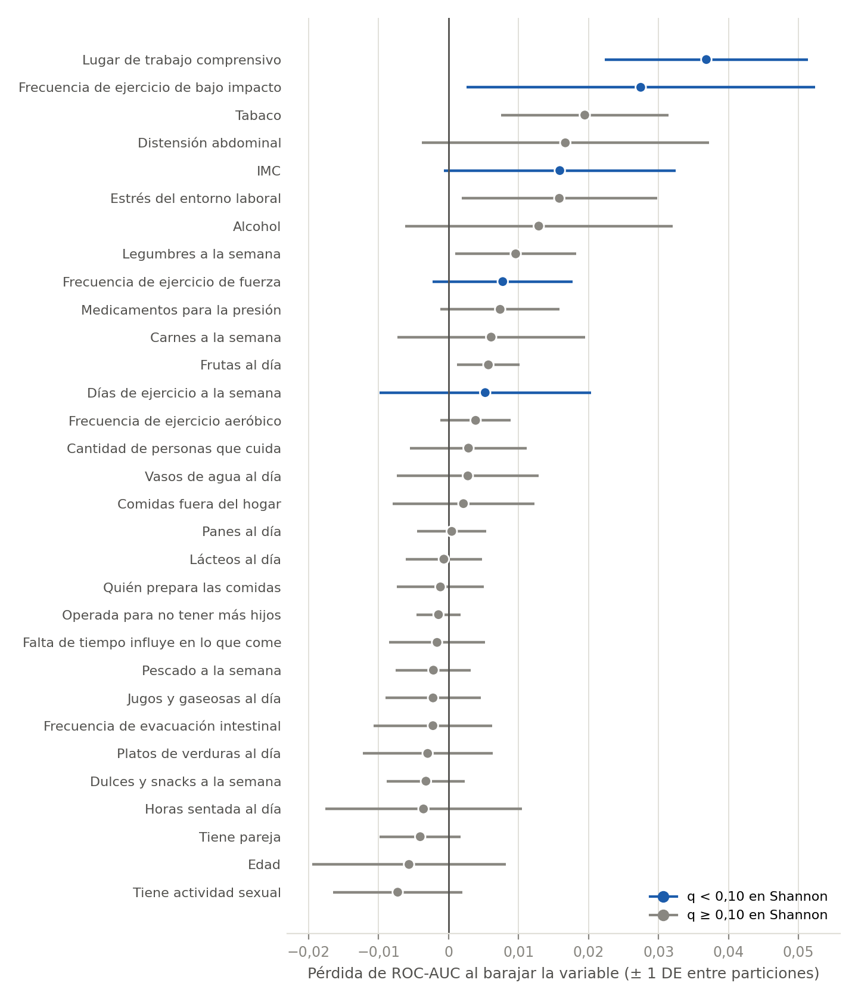
Figura 9. Importancia de las variables en el modelo C1, con ± 1 desviación estándar.
Qué muestra. Cada punto es la pérdida promedio de ROC-AUC entre trabajadoras.
Qué podemos concluir. Los órdenes difieren del modelo general: días de ejercicio pierde importancia y bajo impacto gana. Estos cambios pueden deberse a la población o a la variación entre particiones.
Estos resultados describen a las trabajadoras de la muestra y no se extienden a quienes no trabajan.

10.2. Cuidadoras
Las 239 cuidadoras tienen sobrecarga observada; las 12 con sobrecarga imputada no se incluyen. Es la población más pequeña y la más variable.
Tabla 18. Importancia por permutación en el modelo D1, de mayor a menor pérdida de ROC-AUC, en datos de evaluación. En azul, las variables con q < 0,10 en Shannon.
N.º | Variable | AUC: promedio | AUC: DE | AUC: positivas de 15 | Exactitud bal.: promedio | Exactitud bal.: positivas | Clase
1 | Días de ejercicio a la semana | +0,0344 | 0,0344 | 13 | +0,0214 | 12 | Aporte consistente
2 | Vasos de agua al día | +0,0285 | 0,0267 | 14 | +0,0058 | 9 | Aporte consistente
3 | Tabaco | +0,0191 | 0,0129 | 13 | +0,0090 | 10 | Aporte consistente
4 | Sobrecarga física y emocional | +0,0187 | 0,0196 | 13 | +0,0023 | 7 | Aporte consistente
5 | Frecuencia de ejercicio de bajo impacto | +0,0168 | 0,0305 | 12 | −0,0019 | 8 | Aporte consistente
6 | Distensión abdominal | +0,0167 | 0,0163 | 12 | +0,0073 | 11 | Aporte consistente
7 | Frecuencia de ejercicio de fuerza | +0,0038 | 0,0084 | 11 | +0,0036 | 9 | Aporte inestable
8 | Trabaja actualmente | +0,0034 | 0,0233 | 10 | −0,0042 | 6 | Aporte inestable
9 | Medicamentos para la presión | +0,0029 | 0,0049 | 11 | +0,0004 | 6 | Aporte inestable
10 | Pescado a la semana | +0,0027 | 0,0113 | 10 | −0,0021 | 7 | Aporte inestable
11 | Legumbres a la semana | +0,0010 | 0,0056 | 9 | +0,0012 | 6 | Aporte inestable
12 | IMC | +0,0008 | 0,0248 | 9 | −0,0015 | 7 | Aporte inestable
13 | Operada para no tener más hijos | −0,0004 | 0,0037 | 7 | +0,0012 | 4 | Nulo o negativo
14 | Falta de tiempo influye en lo que come | −0,0005 | 0,0066 | 6 | −0,0046 | 5 | Nulo o negativo
15 | Lácteos al día | −0,0006 | 0,0072 | 8 | −0,0040 | 4 | Nulo o negativo
16 | Frecuencia de ejercicio aeróbico | −0,0006 | 0,0074 | 8 | +0,0016 | 6 | Nulo o negativo
17 | Frutas al día | −0,0007 | 0,0061 | 8 | −0,0022 | 5 | Nulo o negativo
18 | Frecuencia de evacuación intestinal | −0,0008 | 0,0100 | 9 | −0,0041 | 5 | Nulo o negativo
19 | Platos de verduras al día | −0,0015 | 0,0028 | 4 | −0,0007 | 3 | Nulo o negativo
20 | Cantidad de personas que cuida | −0,0015 | 0,0061 | 8 | −0,0046 | 8 | Nulo o negativo
21 | Jugos y gaseosas al día | −0,0021 | 0,0053 | 3 | +0,0016 | 6 | Nulo o negativo
22 | Dulces y snacks a la semana | −0,0028 | 0,0082 | 6 | −0,0021 | 4 | Nulo o negativo
23 | Carnes a la semana | −0,0034 | 0,0076 | 5 | −0,0028 | 6 | Nulo o negativo
24 | Edad | −0,0037 | 0,0110 | 5 | −0,0037 | 5 | Nulo o negativo
25 | Panes al día | −0,0038 | 0,0070 | 4 | +0,0002 | 5 | Nulo o negativo
26 | Tiene pareja | −0,0041 | 0,0064 | 4 | −0,0056 | 4 | Nulo o negativo
27 | Tiene actividad sexual | −0,0046 | 0,0095 | 8 | −0,0045 | 4 | Nulo o negativo
28 | Comidas fuera del hogar | −0,0048 | 0,0065 | 3 | −0,0019 | 5 | Nulo o negativo
29 | Horas sentada al día | −0,0057 | 0,0118 | 5 | −0,0036 | 5 | Nulo o negativo
30 | Alcohol | −0,0065 | 0,0080 | 3 | +0,0005 | 5 | Nulo o negativo
31 | Quién prepara las comidas | −0,0076 | 0,0118 | 3 | −0,0054 | 5 | Nulo o negativo

Qué muestra. La importancia de cada variable en D1.
Qué podemos concluir. Días de ejercicio, agua y tabaco superan a la sobrecarga (0,0187). cantidad_personas_cuida no muestra aporte útil en D1 (−0,0015). El grupo de cuidados es débil.
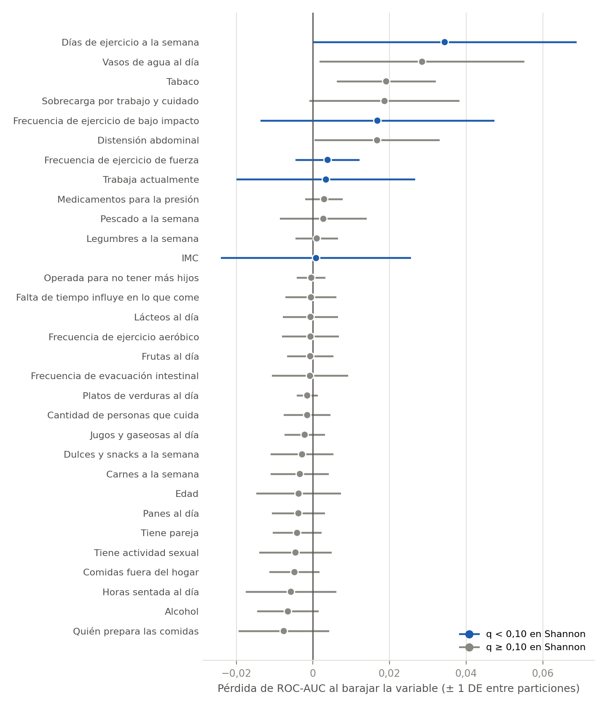
Figura 10. Importancia de las variables en el modelo D1, con ± 1 desviación estándar.
Qué muestra. Cada punto es la pérdida promedio de ROC-AUC entre cuidadoras.
Qué podemos concluir. Los intervalos son amplios. El IMC, primero en el modelo general, aquí queda cerca de cero.
Limitación específica. Entre estas cuidadoras, frecuencia_fuerza llega a 86,61 % en «No lo realiza». Además, la pregunta de sobrecarga menciona el trabajo, y 99 de ellas no trabajan.

11. Discusión

11.1. Respuesta a las preguntas
- Qué ayuda más. En el modelo general, el bloque de actividad física como grupo; individualmente, IMC, tabaco, trabajar actualmente y días de ejercicio. Entre trabajadoras destaca el lugar de trabajo comprensivo; entre cuidadoras, días de ejercicio, agua y tabaco.
- Las seis de Shannon. Cinco también aportan de forma consistente en su modelo de lectura. Ejercicio de fuerza es la excepción en el modelo general.
- Variables que no superaron q < 0,10. Tabaco, agua, distensión, falta de tiempo, estrés y sobrecarga aportan en la importancia. Las 25 generales sin q < 0,10 alcanzan un ROC-AUC de 0,554. Agregarlas a las cinco de Shannon no mejora el ROC-AUC de forma clara (+0,019), pero sí la exactitud balanceada (+0,039).
- Hábitos y salud. Sí mejoran la predicción medida con ROC-AUC (+0,084). Con exactitud balanceada, el resultado queda en el límite.
- Variables laborales. Hay un indicio favorable, sin mejora respaldada (+0,031).
- Sobrecarga. No se respalda un aporte adicional (+0,009).
- Estabilidad. Superan al azar, salvo A, pero hay sobreajuste marcado y variación considerable. Las posiciones individuales son poco estables.

11.2. Por qué la importancia y la comparación entre modelos pueden diferir
Una variable puede ser importante al barajarla y, aun así, su retirada puede no cambiar el rendimiento. Barajar evalúa un modelo ya entrenado que dependía de ella. Volver a entrenar permite que otras variables la reemplacen. Así ocurre con el trabajo entre trabajadoras y con los indicadores de ejercicio. Ambas lecturas son válidas: la primera indica que la información es útil; la segunda, que no es exclusiva de esa variable.

11.3. Asociación, dirección, predicción y causalidad
Tabla 19. Qué responde cada medida.
Medida | Responde | No responde
SU y q (Shannon) | ¿Comparte información con la severidad, por sí sola? | Dirección, aporte conjunto, causa
ρ de Spearman | ¿Hay una tendencia ordinal y en qué dirección? | Relaciones no monótonas, causa
Importancia en Random Forest | ¿El modelo se apoya en ella para predecir? | Dirección, aporte exclusivo, causa
Comparación entre modelos | ¿Mejora la predicción al agregarla? | Causa, validez clínica

11.4. Contraste con lo programado en la simulación
Los datos son sintéticos. El simulador define efectos directos para IMC, ejercicio, agua, tabaco, alcohol, estrés laboral, lugar de trabajo y sobrecarga, entre otros. Solo se consultan para interpretar: no se usaron para entrenar ni evaluar.
- Coherente con lo programado: IMC, días de ejercicio, tabaco, agua y lugar de trabajo muestran aporte. Por eso, estos hallazgos no constituyen un descubrimiento independiente.
- Sin efecto directo programado: trabajar actualmente solo tiene un efecto mediante la doble carga, que está excluida. Distensión abdominal y falta de tiempo tampoco figuran entre los efectos directos, pese a su aporte consistente en B, de modo que pueden reflejar relaciones indirectas o azar.
- Programado, pero sin patrón estable: el alcohol tiene el mayor coeficiente de los hábitos en la escala interna (+0,65), pero es inestable en B (0,0008) y nulo en D1. Un efecto programado no garantiza una señal detectable, especialmente si la respuesta es poco frecuente o se distorsiona con la suciedad agregada.

11.5. Sobre los resultados desfavorables
Es importante no sobrevalorar estos modelos: su capacidad es modesta, cometen errores frecuentes en ambas clases y el rendimiento cae mucho fuera del entrenamiento. Las dos comparaciones específicas (trabajo y sobrecarga) no superan el criterio fijado. Estos resultados no se ajustaron para mejorarlos.

12. Limitaciones
- Datos sintéticos. Algunas relaciones fueron programadas. No se generaliza a mujeres reales y la capacidad predictiva en este conjunto no es validez clínica.
- Sin causalidad. Las variables se miden al mismo tiempo que los síntomas.
- Análisis no independiente de Shannon. Sus resultados se conocían al diseñar este análisis, y las listas del conjunto Shannon se eligieron con todos los datos, lo que puede favorecerlas.
- IMC faltante en 49,5 %. La imputación con mediana reduce su variación y puede subestimar su aporte.
- Otras imputaciones. Se conservan las de la Fase 34B; solo cinco variables se revisaron en sensibilidad, y una celda de cantidad_personas_cuida no pudo identificarse.
- Identificación incompleta (H17). Las celdas imputadas no identificadas alcanzan a 10 variables (Tabla 4-bis). No afecta a los modelos principales, y su efecto sobre la sensibilidad no se midió.
- Particiones dependientes. El intervalo corregido es aproximado.
- Importancia sin corrección múltiple. Se evaluaron muchas variables; algún aporte puede deberse al azar. Los rótulos dependen de cortes convencionales y son sensibles: algunos cambian al retirar el IMC.
- Variables correlacionadas. La importancia individual se reparte y puede subestimar los bloques.
- Sin ajuste de hiperparámetros ni de punto de corte. Era lo acordado para esta primera ejecución, de modo que no representa el mejor rendimiento posible.
- Tamaños menores. Los modelos de trabajadoras y cuidadoras son menos precisos.
- Poblaciones específicas. La población laboral excluye a 22 mujeres sin ambas respuestas laborales, y frecuencia_fuerza llega a 86,61 % entre cuidadoras, sobre el 85 %, aunque la regla de dominancia se mide en su población general.
- Pruebas contra el azar sin corrección. El mínimo posible es 0,005, por lo que no distinguen valores menores.

13. Conclusiones
- Capacidad modesta. Las variables superan al azar en B, C0, C1, D0 y D1, con ROC-AUC entre 0,622 y 0,659, y con sobreajuste marcado.
- Más variables, mejor predicción general. B supera a A en ROC-AUC (+0,084), aunque el resultado queda en el límite con exactitud balanceada.
- Concordancia con Shannon. Cinco de las seis variables destacadas también aportan; ejercicio de fuerza es la excepción en el modelo general.
- Información adicional fuera de las seis. Tabaco y agua destacan especialmente, aunque esas señales no demuestran un efecto.
- La actividad física importa como bloque. Sus indicadores son en buena parte redundantes entre sí.
- El entorno laboral es un indicio, no una mejora demostrada. Lugar de trabajo comprensivo es la variable más importante entre trabajadoras.
- La sobrecarga no muestra un aporte adicional claro.
- Resultados robustos a la imputación en partición. El IMC importa en el modelo general, no en todas las poblaciones.
- Sin causalidad ni validez clínica.

14. Implicaciones para la Fase 36
Las 33 variables se conservan como conjunto inicial de la Fase 36. Random Forest no elimina ninguna. Este informe aporta los siguientes elementos para considerar, sin adelantar decisiones:
- Actividad física. Considerar cómo representar un bloque redundante para que no domine la formación de clústeres.
- Variables con poca señal. Una importancia baja no justifica retirarlas de forma automática: la segmentación persigue otro objetivo.
- IMC. Tener presente que casi la mitad de sus valores es imputada.
- Poblaciones específicas. Las variables laborales y la sobrecarga solo aplican a ciertas personas, de modo que requieren un tratamiento explícito.
- Interpretación. Las variables con aporte pueden ayudar a describir clústeres, sin presentarse como causas ni como reglas clínicas.
- Entrada. Usar dataset_fase35_33_variables.csv y predictores_elegibles_33.csv, no dataset_fase35b.csv.
Esta fase no inicia la segmentación. Se espera la revisión de este informe antes de avanzar.

Anexo A. Rendimiento de los 26 modelos
Tabla A.1. Rendimiento completo en evaluación. Incluye diferencia con entrenamiento.
Modelo | Función | n | Var. | ROC-AUC | DE | Entren. | Exact. bal. | DE | Entren. | F1 sev. | F1 no sev.
A | principal | 529 | 3 | 0,538 | 0,047 | 0,796 | 0,517 | 0,046 | 0,716 | 0,530 | 0,501
B | principal | 529 | 30 | 0,622 | 0,045 | 0,981 | 0,593 | 0,049 | 0,922 | 0,629 | 0,553
C0 | principal | 287 | 29 | 0,628 | 0,051 | 0,981 | 0,594 | 0,046 | 0,920 | 0,675 | 0,510
C1 | principal | 287 | 31 | 0,659 | 0,049 | 0,987 | 0,605 | 0,033 | 0,938 | 0,689 | 0,516
D0 | principal | 239 | 30 | 0,645 | 0,081 | 0,966 | 0,598 | 0,069 | 0,891 | 0,665 | 0,521
D1 | principal | 239 | 31 | 0,654 | 0,079 | 0,968 | 0,597 | 0,061 | 0,901 | 0,658 | 0,525
A_sin_imc | sensibilidad sin IMC | 529 | 2 | 0,525 | 0,043 | 0,691 | 0,501 | 0,029 | 0,633 | 0,529 | 0,469
B_sin_imc | sensibilidad sin IMC | 529 | 29 | 0,599 | 0,043 | 0,979 | 0,580 | 0,040 | 0,920 | 0,619 | 0,538
C0_sin_imc | sensibilidad sin IMC | 287 | 28 | 0,623 | 0,066 | 0,979 | 0,566 | 0,051 | 0,917 | 0,658 | 0,468
C1_sin_imc | sensibilidad sin IMC | 287 | 30 | 0,652 | 0,058 | 0,982 | 0,589 | 0,043 | 0,922 | 0,674 | 0,497
D0_sin_imc | sensibilidad sin IMC | 239 | 29 | 0,650 | 0,077 | 0,959 | 0,599 | 0,059 | 0,889 | 0,664 | 0,523
D1_sin_imc | sensibilidad sin IMC | 239 | 30 | 0,663 | 0,076 | 0,965 | 0,608 | 0,051 | 0,897 | 0,674 | 0,529
B_sin_dias | retirada de variables | 529 | 29 | 0,618 | 0,039 | 0,984 | 0,589 | 0,039 | 0,930 | 0,620 | 0,556
B_sin_fuerza | retirada de variables | 529 | 29 | 0,622 | 0,043 | 0,983 | 0,585 | 0,047 | 0,926 | 0,622 | 0,544
B_sin_bajo_impacto | retirada de variables | 529 | 29 | 0,621 | 0,039 | 0,982 | 0,596 | 0,051 | 0,923 | 0,632 | 0,557
B_sin_dias_bajo_impacto | retirada de variables | 529 | 28 | 0,605 | 0,038 | 0,984 | 0,581 | 0,042 | 0,928 | 0,607 | 0,554
B_sin_actividad | retirada de variables | 529 | 26 | 0,590 | 0,034 | 0,984 | 0,562 | 0,036 | 0,933 | 0,592 | 0,531
B_imp_particion | imputación en partición | 529 | 30 | 0,624 | 0,047 | 0,981 | 0,591 | 0,050 | 0,922 | 0,630 | 0,550
C1_imp_particion | imputación en partición | 287 | 31 | 0,662 | 0,049 | 0,987 | 0,601 | 0,030 | 0,936 | 0,687 | 0,511
D1_imp_particion | imputación en partición | 239 | 31 | 0,656 | 0,078 | 0,968 | 0,596 | 0,059 | 0,901 | 0,657 | 0,522
B_shannon | conjunto Shannon | 529 | 5 | 0,603 | 0,046 | 0,764 | 0,554 | 0,044 | 0,691 | 0,574 | 0,529
B_resto | conjunto Shannon | 529 | 25 | 0,554 | 0,036 | 0,985 | 0,546 | 0,037 | 0,933 | 0,585 | 0,506
C1_shannon | conjunto Shannon | 287 | 5 | 0,623 | 0,057 | 0,803 | 0,603 | 0,044 | 0,716 | 0,683 | 0,522
Ref_general | referencia | 529 | 3 | 0,500 | 0,000 | 0,500 | 0,500 | 0,000 | 0,500 | 0,694 | 0,000
Ref_laboral | referencia | 287 | 29 | 0,500 | 0,000 | 0,500 | 0,500 | 0,000 | 0,500 | 0,733 | 0,000
Ref_cuidadoras | referencia | 239 | 30 | 0,500 | 0,000 | 0,500 | 0,500 | 0,000 | 0,500 | 0,725 | 0,000

Anexo B. Comparaciones contra el clasificador sencillo y sin IMC
Tabla B.1. Modelos frente al clasificador sencillo.
Comparación | Medida | Media modelo | Media ref. | Dif. | DE | A favor | IC 95 % corregido | Lectura
A − Ref_general | ROC-AUC | 0,538 | 0,500 | +0,038 | 0,047 | 13/15 | −0,018 a +0,095 | Sin diferencia clara
A − Ref_general | Exactitud bal. | 0,517 | 0,500 | +0,017 | 0,046 | 12/15 | −0,039 a +0,073 | Sin diferencia clara
B − Ref_general | ROC-AUC | 0,622 | 0,500 | +0,122 | 0,045 | 15/15 | +0,068 a +0,177 | Mejora respaldada
B − Ref_general | Exactitud bal. | 0,593 | 0,500 | +0,093 | 0,049 | 15/15 | +0,033 a +0,152 | Mejora respaldada
C0 − Ref_laboral | ROC-AUC | 0,628 | 0,500 | +0,128 | 0,051 | 15/15 | +0,067 a +0,190 | Mejora respaldada
C0 − Ref_laboral | Exactitud bal. | 0,594 | 0,500 | +0,094 | 0,046 | 15/15 | +0,038 a +0,150 | Mejora respaldada
C1 − Ref_laboral | ROC-AUC | 0,659 | 0,500 | +0,159 | 0,049 | 15/15 | +0,100 a +0,219 | Mejora respaldada
C1 − Ref_laboral | Exactitud bal. | 0,605 | 0,500 | +0,105 | 0,033 | 15/15 | +0,065 a +0,144 | Mejora respaldada
D0 − Ref_cuidadoras | ROC-AUC | 0,645 | 0,500 | +0,145 | 0,081 | 14/15 | +0,047 a +0,243 | Mejora respaldada
D0 − Ref_cuidadoras | Exactitud bal. | 0,598 | 0,500 | +0,098 | 0,069 | 13/15 | +0,014 a +0,182 | Mejora respaldada
D1 − Ref_cuidadoras | ROC-AUC | 0,654 | 0,500 | +0,154 | 0,079 | 15/15 | +0,058 a +0,249 | Mejora respaldada
D1 − Ref_cuidadoras | Exactitud bal. | 0,597 | 0,500 | +0,097 | 0,061 | 13/15 | +0,023 a +0,171 | Mejora respaldada

Tabla B.2. Comparaciones principales, entre modelos sin IMC.
Comparación | Medida | Media modelo | Media ref. | Dif. | DE | A favor | IC 95 % corregido | Lectura
B_sin_imc − A_sin_imc | ROC-AUC | 0,599 | 0,525 | +0,075 | 0,073 | 13/15 | −0,013 a +0,163 | Sin diferencia clara
B_sin_imc − A_sin_imc | Exactitud bal. | 0,580 | 0,501 | +0,079 | 0,051 | 13/15 | +0,018 a +0,140 | Mejora respaldada
C1_sin_imc − C0_sin_imc | ROC-AUC | 0,652 | 0,623 | +0,028 | 0,045 | 12/15 | −0,026 a +0,083 | Sin diferencia clara
C1_sin_imc − C0_sin_imc | Exactitud bal. | 0,589 | 0,566 | +0,022 | 0,050 | 11/15 | −0,038 a +0,083 | Sin diferencia clara
D1_sin_imc − D0_sin_imc | ROC-AUC | 0,663 | 0,650 | +0,013 | 0,025 | 12/15 | −0,017 a +0,043 | Sin diferencia clara
D1_sin_imc − D0_sin_imc | Exactitud bal. | 0,608 | 0,599 | +0,009 | 0,025 | 9/15 | −0,021 a +0,039 | Sin diferencia clara

Anexo C. Variables de cada modelo
Tabla C.1. Listado exacto de variables de cada modelo.
Modelo | n | Variables
A | 3 | edad, imc, trabaja_actualmente
B | 30 | alcohol_frecuencia, cantidad_personas_cuida, carnes_semana, dias_ejercicio_semana, distension_abdominal, edad, evacuacion_intestinal, falta_tiempo_influye, frecuencia_aerobico, frecuencia_bajo_impacto, frecuencia_comida_fuera, frecuencia_fuerza, frutas_dia, golosinas_semana, horas_sedentarismo, imc, jugos_gaseosas_dia, lacteos_dia, legumbres_semana, operada_no_mas_hijos, panes_dia, pescado_semana, platos_verduras_dia, quien_prepara_comidas, tabaco_frecuencia, tiene_actividad_sexual, tiene_pareja, trabaja_actualmente, usa_medicamentos_presion, vasos_agua_dia
C0 | 29 | alcohol_frecuencia, cantidad_personas_cuida, carnes_semana, dias_ejercicio_semana, distension_abdominal, edad, evacuacion_intestinal, falta_tiempo_influye, frecuencia_aerobico, frecuencia_bajo_impacto, frecuencia_comida_fuera, frecuencia_fuerza, frutas_dia, golosinas_semana, horas_sedentarismo, imc, jugos_gaseosas_dia, lacteos_dia, legumbres_semana, operada_no_mas_hijos, panes_dia, pescado_semana, platos_verduras_dia, quien_prepara_comidas, tabaco_frecuencia, tiene_actividad_sexual, tiene_pareja, usa_medicamentos_presion, vasos_agua_dia
C1 | 31 | alcohol_frecuencia, cantidad_personas_cuida, carnes_semana, dias_ejercicio_semana, distension_abdominal, edad, evacuacion_intestinal, falta_tiempo_influye, frecuencia_aerobico, frecuencia_bajo_impacto, frecuencia_comida_fuera, frecuencia_fuerza, frutas_dia, golosinas_semana, horas_sedentarismo, imc, jugos_gaseosas_dia, lacteos_dia, legumbres_semana, operada_no_mas_hijos, panes_dia, pescado_semana, platos_verduras_dia, quien_prepara_comidas, tabaco_frecuencia, tiene_actividad_sexual, tiene_pareja, usa_medicamentos_presion, vasos_agua_dia, lugar_trabajo_comprensivo, estres_entorno_laboral
D0 | 30 | alcohol_frecuencia, cantidad_personas_cuida, carnes_semana, dias_ejercicio_semana, distension_abdominal, edad, evacuacion_intestinal, falta_tiempo_influye, frecuencia_aerobico, frecuencia_bajo_impacto, frecuencia_comida_fuera, frecuencia_fuerza, frutas_dia, golosinas_semana, horas_sedentarismo, imc, jugos_gaseosas_dia, lacteos_dia, legumbres_semana, operada_no_mas_hijos, panes_dia, pescado_semana, platos_verduras_dia, quien_prepara_comidas, tabaco_frecuencia, tiene_actividad_sexual, tiene_pareja, trabaja_actualmente, usa_medicamentos_presion, vasos_agua_dia
D1 | 31 | alcohol_frecuencia, cantidad_personas_cuida, carnes_semana, dias_ejercicio_semana, distension_abdominal, edad, evacuacion_intestinal, falta_tiempo_influye, frecuencia_aerobico, frecuencia_bajo_impacto, frecuencia_comida_fuera, frecuencia_fuerza, frutas_dia, golosinas_semana, horas_sedentarismo, imc, jugos_gaseosas_dia, lacteos_dia, legumbres_semana, operada_no_mas_hijos, panes_dia, pescado_semana, platos_verduras_dia, quien_prepara_comidas, tabaco_frecuencia, tiene_actividad_sexual, tiene_pareja, trabaja_actualmente, usa_medicamentos_presion, vasos_agua_dia, sobrecarga_fisica_emocional
A_sin_imc | 2 | edad, trabaja_actualmente
B_sin_imc | 29 | alcohol_frecuencia, cantidad_personas_cuida, carnes_semana, dias_ejercicio_semana, distension_abdominal, edad, evacuacion_intestinal, falta_tiempo_influye, frecuencia_aerobico, frecuencia_bajo_impacto, frecuencia_comida_fuera, frecuencia_fuerza, frutas_dia, golosinas_semana, horas_sedentarismo, jugos_gaseosas_dia, lacteos_dia, legumbres_semana, operada_no_mas_hijos, panes_dia, pescado_semana, platos_verduras_dia, quien_prepara_comidas, tabaco_frecuencia, tiene_actividad_sexual, tiene_pareja, trabaja_actualmente, usa_medicamentos_presion, vasos_agua_dia
C0_sin_imc | 28 | alcohol_frecuencia, cantidad_personas_cuida, carnes_semana, dias_ejercicio_semana, distension_abdominal, edad, evacuacion_intestinal, falta_tiempo_influye, frecuencia_aerobico, frecuencia_bajo_impacto, frecuencia_comida_fuera, frecuencia_fuerza, frutas_dia, golosinas_semana, horas_sedentarismo, jugos_gaseosas_dia, lacteos_dia, legumbres_semana, operada_no_mas_hijos, panes_dia, pescado_semana, platos_verduras_dia, quien_prepara_comidas, tabaco_frecuencia, tiene_actividad_sexual, tiene_pareja, usa_medicamentos_presion, vasos_agua_dia
C1_sin_imc | 30 | alcohol_frecuencia, cantidad_personas_cuida, carnes_semana, dias_ejercicio_semana, distension_abdominal, edad, evacuacion_intestinal, falta_tiempo_influye, frecuencia_aerobico, frecuencia_bajo_impacto, frecuencia_comida_fuera, frecuencia_fuerza, frutas_dia, golosinas_semana, horas_sedentarismo, jugos_gaseosas_dia, lacteos_dia, legumbres_semana, operada_no_mas_hijos, panes_dia, pescado_semana, platos_verduras_dia, quien_prepara_comidas, tabaco_frecuencia, tiene_actividad_sexual, tiene_pareja, usa_medicamentos_presion, vasos_agua_dia, lugar_trabajo_comprensivo, estres_entorno_laboral
D0_sin_imc | 29 | alcohol_frecuencia, cantidad_personas_cuida, carnes_semana, dias_ejercicio_semana, distension_abdominal, edad, evacuacion_intestinal, falta_tiempo_influye, frecuencia_aerobico, frecuencia_bajo_impacto, frecuencia_comida_fuera, frecuencia_fuerza, frutas_dia, golosinas_semana, horas_sedentarismo, jugos_gaseosas_dia, lacteos_dia, legumbres_semana, operada_no_mas_hijos, panes_dia, pescado_semana, platos_verduras_dia, quien_prepara_comidas, tabaco_frecuencia, tiene_actividad_sexual, tiene_pareja, trabaja_actualmente, usa_medicamentos_presion, vasos_agua_dia
D1_sin_imc | 30 | alcohol_frecuencia, cantidad_personas_cuida, carnes_semana, dias_ejercicio_semana, distension_abdominal, edad, evacuacion_intestinal, falta_tiempo_influye, frecuencia_aerobico, frecuencia_bajo_impacto, frecuencia_comida_fuera, frecuencia_fuerza, frutas_dia, golosinas_semana, horas_sedentarismo, jugos_gaseosas_dia, lacteos_dia, legumbres_semana, operada_no_mas_hijos, panes_dia, pescado_semana, platos_verduras_dia, quien_prepara_comidas, tabaco_frecuencia, tiene_actividad_sexual, tiene_pareja, trabaja_actualmente, usa_medicamentos_presion, vasos_agua_dia, sobrecarga_fisica_emocional
B_sin_dias | 29 | alcohol_frecuencia, cantidad_personas_cuida, carnes_semana, distension_abdominal, edad, evacuacion_intestinal, falta_tiempo_influye, frecuencia_aerobico, frecuencia_bajo_impacto, frecuencia_comida_fuera, frecuencia_fuerza, frutas_dia, golosinas_semana, horas_sedentarismo, imc, jugos_gaseosas_dia, lacteos_dia, legumbres_semana, operada_no_mas_hijos, panes_dia, pescado_semana, platos_verduras_dia, quien_prepara_comidas, tabaco_frecuencia, tiene_actividad_sexual, tiene_pareja, trabaja_actualmente, usa_medicamentos_presion, vasos_agua_dia
B_sin_fuerza | 29 | alcohol_frecuencia, cantidad_personas_cuida, carnes_semana, dias_ejercicio_semana, distension_abdominal, edad, evacuacion_intestinal, falta_tiempo_influye, frecuencia_aerobico, frecuencia_bajo_impacto, frecuencia_comida_fuera, frutas_dia, golosinas_semana, horas_sedentarismo, imc, jugos_gaseosas_dia, lacteos_dia, legumbres_semana, operada_no_mas_hijos, panes_dia, pescado_semana, platos_verduras_dia, quien_prepara_comidas, tabaco_frecuencia, tiene_actividad_sexual, tiene_pareja, trabaja_actualmente, usa_medicamentos_presion, vasos_agua_dia
B_sin_bajo_impacto | 29 | alcohol_frecuencia, cantidad_personas_cuida, carnes_semana, dias_ejercicio_semana, distension_abdominal, edad, evacuacion_intestinal, falta_tiempo_influye, frecuencia_aerobico, frecuencia_comida_fuera, frecuencia_fuerza, frutas_dia, golosinas_semana, horas_sedentarismo, imc, jugos_gaseosas_dia, lacteos_dia, legumbres_semana, operada_no_mas_hijos, panes_dia, pescado_semana, platos_verduras_dia, quien_prepara_comidas, tabaco_frecuencia, tiene_actividad_sexual, tiene_pareja, trabaja_actualmente, usa_medicamentos_presion, vasos_agua_dia
B_sin_dias_bajo_impacto | 28 | alcohol_frecuencia, cantidad_personas_cuida, carnes_semana, distension_abdominal, edad, evacuacion_intestinal, falta_tiempo_influye, frecuencia_aerobico, frecuencia_comida_fuera, frecuencia_fuerza, frutas_dia, golosinas_semana, horas_sedentarismo, imc, jugos_gaseosas_dia, lacteos_dia, legumbres_semana, operada_no_mas_hijos, panes_dia, pescado_semana, platos_verduras_dia, quien_prepara_comidas, tabaco_frecuencia, tiene_actividad_sexual, tiene_pareja, trabaja_actualmente, usa_medicamentos_presion, vasos_agua_dia
B_sin_actividad | 26 | alcohol_frecuencia, cantidad_personas_cuida, carnes_semana, distension_abdominal, edad, evacuacion_intestinal, falta_tiempo_influye, frecuencia_comida_fuera, frutas_dia, golosinas_semana, horas_sedentarismo, imc, jugos_gaseosas_dia, lacteos_dia, legumbres_semana, operada_no_mas_hijos, panes_dia, pescado_semana, platos_verduras_dia, quien_prepara_comidas, tabaco_frecuencia, tiene_actividad_sexual, tiene_pareja, trabaja_actualmente, usa_medicamentos_presion, vasos_agua_dia
B_imp_particion | 30 | alcohol_frecuencia, cantidad_personas_cuida, carnes_semana, dias_ejercicio_semana, distension_abdominal, edad, evacuacion_intestinal, falta_tiempo_influye, frecuencia_aerobico, frecuencia_bajo_impacto, frecuencia_comida_fuera, frecuencia_fuerza, frutas_dia, golosinas_semana, horas_sedentarismo, imc, jugos_gaseosas_dia, lacteos_dia, legumbres_semana, operada_no_mas_hijos, panes_dia, pescado_semana, platos_verduras_dia, quien_prepara_comidas, tabaco_frecuencia, tiene_actividad_sexual, tiene_pareja, trabaja_actualmente, usa_medicamentos_presion, vasos_agua_dia
C1_imp_particion | 31 | alcohol_frecuencia, cantidad_personas_cuida, carnes_semana, dias_ejercicio_semana, distension_abdominal, edad, evacuacion_intestinal, falta_tiempo_influye, frecuencia_aerobico, frecuencia_bajo_impacto, frecuencia_comida_fuera, frecuencia_fuerza, frutas_dia, golosinas_semana, horas_sedentarismo, imc, jugos_gaseosas_dia, lacteos_dia, legumbres_semana, operada_no_mas_hijos, panes_dia, pescado_semana, platos_verduras_dia, quien_prepara_comidas, tabaco_frecuencia, tiene_actividad_sexual, tiene_pareja, usa_medicamentos_presion, vasos_agua_dia, lugar_trabajo_comprensivo, estres_entorno_laboral
D1_imp_particion | 31 | alcohol_frecuencia, cantidad_personas_cuida, carnes_semana, dias_ejercicio_semana, distension_abdominal, edad, evacuacion_intestinal, falta_tiempo_influye, frecuencia_aerobico, frecuencia_bajo_impacto, frecuencia_comida_fuera, frecuencia_fuerza, frutas_dia, golosinas_semana, horas_sedentarismo, imc, jugos_gaseosas_dia, lacteos_dia, legumbres_semana, operada_no_mas_hijos, panes_dia, pescado_semana, platos_verduras_dia, quien_prepara_comidas, tabaco_frecuencia, tiene_actividad_sexual, tiene_pareja, trabaja_actualmente, usa_medicamentos_presion, vasos_agua_dia, sobrecarga_fisica_emocional
B_shannon | 5 | dias_ejercicio_semana, frecuencia_bajo_impacto, frecuencia_fuerza, imc, trabaja_actualmente
B_resto | 25 | alcohol_frecuencia, cantidad_personas_cuida, carnes_semana, distension_abdominal, edad, evacuacion_intestinal, falta_tiempo_influye, frecuencia_aerobico, frecuencia_comida_fuera, frutas_dia, golosinas_semana, horas_sedentarismo, jugos_gaseosas_dia, lacteos_dia, legumbres_semana, operada_no_mas_hijos, panes_dia, pescado_semana, platos_verduras_dia, quien_prepara_comidas, tabaco_frecuencia, tiene_actividad_sexual, tiene_pareja, usa_medicamentos_presion, vasos_agua_dia
C1_shannon | 5 | dias_ejercicio_semana, frecuencia_bajo_impacto, frecuencia_fuerza, imc, lugar_trabajo_comprensivo

Anexo D. Importancia en los demás modelos
Tabla D.1. Importancia por permutación en el modelo A, de mayor a menor pérdida de ROC-AUC, en datos de evaluación. En azul, las variables con q < 0,10 en Shannon.
N.º | Variable | AUC: promedio | AUC: DE | AUC: positivas de 15 | Exactitud bal.: promedio | Exactitud bal.: positivas | Clase
1 | IMC | +0,0231 | 0,0341 | 12 | +0,0191 | 11 | Aporte consistente
2 | Trabaja actualmente | +0,0041 | 0,0347 | 10 | −0,0027 | 7 | Aporte inestable
3 | Edad | −0,0170 | 0,0251 | 4 | −0,0187 | 6 | Nulo o negativo

Tabla D.2. Importancia por permutación en el modelo C0, de mayor a menor pérdida de ROC-AUC, en datos de evaluación. En azul, las variables con q < 0,10 en Shannon.
N.º | Variable | AUC: promedio | AUC: DE | AUC: positivas de 15 | Exactitud bal.: promedio | Exactitud bal.: positivas | Clase
1 | Frecuencia de ejercicio de bajo impacto | +0,0292 | 0,0306 | 12 | +0,0307 | 12 | Aporte consistente
2 | Distensión abdominal | +0,0219 | 0,0251 | 11 | +0,0139 | 12 | Aporte inestable
3 | Tabaco | +0,0206 | 0,0183 | 14 | +0,0235 | 12 | Aporte consistente
4 | IMC | +0,0132 | 0,0182 | 12 | +0,0206 | 13 | Aporte consistente
5 | Legumbres a la semana | +0,0066 | 0,0092 | 13 | +0,0119 | 10 | Aporte consistente
6 | Vasos de agua al día | +0,0065 | 0,0118 | 11 | +0,0120 | 11 | Aporte inestable
7 | Alcohol | +0,0062 | 0,0234 | 11 | −0,0021 | 7 | Aporte inestable
8 | Medicamentos para la presión | +0,0051 | 0,0103 | 13 | +0,0089 | 11 | Aporte consistente
9 | Días de ejercicio a la semana | +0,0038 | 0,0229 | 9 | +0,0082 | 10 | Aporte inestable
10 | Frecuencia de ejercicio aeróbico | +0,0033 | 0,0063 | 11 | +0,0050 | 11 | Aporte inestable
11 | Frutas al día | +0,0028 | 0,0056 | 11 | +0,0037 | 11 | Aporte inestable
12 | Carnes a la semana | +0,0025 | 0,0110 | 10 | +0,0084 | 9 | Aporte inestable
13 | Cantidad de personas que cuida | +0,0014 | 0,0109 | 8 | +0,0034 | 7 | Aporte inestable
14 | Frecuencia de ejercicio de fuerza | −0,0007 | 0,0105 | 7 | +0,0086 | 11 | Nulo o negativo
15 | Comidas fuera del hogar | −0,0008 | 0,0080 | 8 | +0,0055 | 9 | Nulo o negativo
16 | Operada para no tener más hijos | −0,0008 | 0,0033 | 7 | −0,0004 | 3 | Nulo o negativo
17 | Panes al día | −0,0011 | 0,0049 | 6 | +0,0026 | 9 | Nulo o negativo
18 | Pescado a la semana | −0,0012 | 0,0067 | 7 | +0,0041 | 5 | Nulo o negativo
19 | Jugos y gaseosas al día | −0,0018 | 0,0073 | 5 | −0,0022 | 7 | Nulo o negativo
20 | Lácteos al día | −0,0023 | 0,0082 | 8 | +0,0061 | 11 | Nulo o negativo
21 | Frecuencia de evacuación intestinal | −0,0026 | 0,0105 | 6 | −0,0009 | 7 | Nulo o negativo
22 | Falta de tiempo influye en lo que come | −0,0031 | 0,0080 | 6 | +0,0067 | 10 | Nulo o negativo
23 | Platos de verduras al día | −0,0044 | 0,0092 | 6 | +0,0007 | 8 | Nulo o negativo
24 | Dulces y snacks a la semana | −0,0054 | 0,0064 | 4 | −0,0007 | 7 | Nulo o negativo
25 | Tiene actividad sexual | −0,0054 | 0,0070 | 3 | −0,0022 | 4 | Nulo o negativo
26 | Quién prepara las comidas | −0,0056 | 0,0083 | 3 | +0,0023 | 8 | Nulo o negativo
27 | Tiene pareja | −0,0061 | 0,0064 | 2 | −0,0051 | 5 | Nulo o negativo
28 | Horas sentada al día | −0,0081 | 0,0186 | 4 | −0,0048 | 6 | Nulo o negativo
29 | Edad | −0,0103 | 0,0138 | 5 | −0,0088 | 7 | Nulo o negativo

Tabla D.3. Importancia por permutación en el modelo D0, de mayor a menor pérdida de ROC-AUC, en datos de evaluación. En azul, las variables con q < 0,10 en Shannon.
N.º | Variable | AUC: promedio | AUC: DE | AUC: positivas de 15 | Exactitud bal.: promedio | Exactitud bal.: positivas | Clase
1 | Días de ejercicio a la semana | +0,0346 | 0,0269 | 13 | +0,0296 | 12 | Aporte consistente
2 | Vasos de agua al día | +0,0212 | 0,0200 | 13 | +0,0188 | 14 | Aporte consistente
3 | Tabaco | +0,0200 | 0,0156 | 13 | +0,0215 | 12 | Aporte consistente
4 | Distensión abdominal | +0,0199 | 0,0184 | 12 | +0,0073 | 10 | Aporte consistente
5 | Frecuencia de ejercicio de bajo impacto | +0,0185 | 0,0286 | 12 | +0,0074 | 9 | Aporte consistente
6 | Trabaja actualmente | +0,0092 | 0,0171 | 11 | −0,0044 | 7 | Aporte inestable
7 | Frecuencia de ejercicio de fuerza | +0,0047 | 0,0108 | 11 | +0,0126 | 12 | Aporte inestable
8 | Pescado a la semana | +0,0034 | 0,0129 | 11 | −0,0029 | 7 | Aporte inestable
9 | Lácteos al día | +0,0034 | 0,0040 | 12 | −0,0000 | 8 | Aporte pequeño
10 | Falta de tiempo influye en lo que come | +0,0027 | 0,0118 | 12 | −0,0014 | 5 | Aporte pequeño
11 | IMC | +0,0024 | 0,0265 | 12 | +0,0005 | 9 | Aporte pequeño
12 | Edad | +0,0020 | 0,0141 | 8 | +0,0014 | 9 | Aporte inestable
13 | Medicamentos para la presión | +0,0008 | 0,0064 | 10 | −0,0005 | 7 | Aporte inestable
14 | Operada para no tener más hijos | +0,0004 | 0,0027 | 10 | −0,0007 | 3 | Aporte inestable
15 | Legumbres a la semana | −0,0001 | 0,0033 | 8 | +0,0042 | 9 | Nulo o negativo
16 | Frecuencia de ejercicio aeróbico | −0,0006 | 0,0100 | 7 | −0,0006 | 9 | Nulo o negativo
17 | Frutas al día | −0,0006 | 0,0032 | 7 | −0,0017 | 6 | Nulo o negativo
18 | Frecuencia de evacuación intestinal | −0,0014 | 0,0070 | 7 | −0,0003 | 8 | Nulo o negativo
19 | Panes al día | −0,0018 | 0,0048 | 5 | −0,0006 | 6 | Nulo o negativo
20 | Dulces y snacks a la semana | −0,0019 | 0,0060 | 5 | −0,0015 | 5 | Nulo o negativo
21 | Cantidad de personas que cuida | −0,0021 | 0,0072 | 6 | −0,0110 | 5 | Nulo o negativo
22 | Platos de verduras al día | −0,0024 | 0,0042 | 5 | −0,0054 | 2 | Nulo o negativo
23 | Jugos y gaseosas al día | −0,0029 | 0,0077 | 6 | −0,0008 | 8 | Nulo o negativo
24 | Tiene pareja | −0,0036 | 0,0069 | 6 | −0,0031 | 5 | Nulo o negativo
25 | Carnes a la semana | −0,0043 | 0,0089 | 5 | −0,0019 | 4 | Nulo o negativo
26 | Horas sentada al día | −0,0050 | 0,0094 | 5 | −0,0077 | 4 | Nulo o negativo
27 | Comidas fuera del hogar | −0,0054 | 0,0096 | 3 | −0,0056 | 4 | Nulo o negativo
28 | Tiene actividad sexual | −0,0057 | 0,0105 | 3 | −0,0046 | 4 | Nulo o negativo
29 | Alcohol | −0,0058 | 0,0066 | 3 | −0,0015 | 4 | Nulo o negativo
30 | Quién prepara las comidas | −0,0059 | 0,0163 | 5 | −0,0107 | 3 | Nulo o negativo

Anexo E. Trazabilidad y archivos
Tabla E.1. Dónde encontrar cada elemento, dentro de analisis/random_forest_revision_35b_33_variables/.
Elemento | Archivo
Protocolo | protocolo_random_forest_33.md
Programa y pruebas | rf_33_variables.py, test_rf_33_variables.py
Registro | registro_ejecucion.txt
Resultados por partición | resultados/crudos/
Rendimiento y comparaciones | resultados/rendimiento_modelos.csv, comparacion_modelos.csv, matrices_confusion.csv, pruebas_azar.csv
Importancias | resultados/importancia_variables.csv, importancia_grupos.csv
Sensibilidades | resultados/sensibilidad_imc.csv, sensibilidad_imc_importancia.csv, sensibilidad_imputacion.csv, revision_imputaciones_34B.csv, imc_faltante_y_severidad.csv
Comparación con Shannon | resultados/shannon_vs_rf.csv
Figuras | figuras/
Shannon, sin cambios | reunion_2026-11-03/revision_33_variables/
Base del código | Commit 745d689; este análisis no tiene commit

Referencias
Breiman, L. (2001). Random forests. Machine Learning, 45(1), 5-32.
Heinemann, K., Ruebig, A., Potthoff, P., Schneider, H. P. G., Strelow, F., Heinemann, L. A. J. y Do, M. T. (2004). The Menopause Rating Scale (MRS) scale: a methodological review. Health and Quality of Life Outcomes, 2, 45.
Nadeau, C. y Bengio, Y. (2003). Inference for the generalization error. Machine Learning, 52(3), 239-281.
Ojala, M. y Garriga, G. C. (2010). Permutation tests for studying classifier performance. Journal of Machine Learning Research, 11, 1833-1863.
Pedregosa, F., et al. (2011). Scikit-learn: machine learning in Python. Journal of Machine Learning Research, 12, 2825-2830.
Strobl, C., Boulesteix, A.-L., Zeileis, A. y Hothorn, T. (2007). Bias in random forest variable importance measures: illustrations, sources and a solution. BMC Bioinformatics, 8, 25.

